PISA 2015–2022 國際學生能力評量結果分析
加權估計、精熟等級分布與跨輪次趨勢

分析樣本：1,745,082 名學生，98 個國家與經濟體
資料來源：OECD PISA 公開使用檔（2015、2018、2022）
報告產生日期：2026 年 08 月 27 日

壹、研究方法
一、資料來源與樣本
本研究使用經濟合作暨發展組織（OECD）國際學生能力評量計畫（Programme for International Student Assessment, PISA）2015、2018 與 2022 三個輪次的公開使用檔（Public Use Files）。三輪合計 1,745,082 名 15 歲學生，涵蓋 98 個國家與經濟體。各輪參與數分別為 2015 年 73 個、2018 年 80 個、2022 年 80 個。臺灣三輪的學生樣本數分別為 7,708 人、7,243 人與 5,857 人。
須特別說明者，OECD 並未將越南 2018 年的合理推估值置於主學生檔，而是另以獨立檔案發布；本研究已將該檔併入，故越南 2018 年的估計值完整可用。
二、抽樣設計與權重
PISA 採兩階段叢集抽樣：第一階段依學校規模機率抽取學校，第二階段於校內隨機抽取學生。由於各校與各生被抽中的機率不同，每筆資料均帶有最終學生權重（W_FSTUWT）。本研究所有估計值一律加權；未加權的統計量描述的是樣本而非母體，不具推論意義。
變異數估計採用 Fay 平衡重複半樣本法（balanced repeated replication, BRR），使用官方提供的 80 組重複權重（W_FSTURWT1 至 W_FSTURWT80），Fay 係數設為 0.5。此方法可正確反映叢集抽樣造成的設計效應；若逕以簡單隨機抽樣公式計算標準誤，將嚴重低估不確定性。
三、合理推估值與變異數合併
PISA 的能力分數並非直接測得，而是以項目反應理論搭配潛在迴歸模型，自學生能力的後驗分配抽取 10 個合理推估值（plausible values）。本研究對每個推估值分別估計，再依 Rubin 規則合併，總變異數為抽樣變異與推估變異之和：
V = V抽樣 + (1 + 1/M) × BM，M = 10
其中抽樣變異以 80 組重複權重估計，推估變異為 10 個推估值之間的變異。僅使用單一個推估值，或先將 10 個推估值平均再視為觀測值，兩者皆會低估標準誤。
四、跨輪次比較與連結誤差
PISA 各輪分數雖位於同一連結量尺上，但量尺連結本身存在不確定性，稱為連結誤差（link error）。跨輪次差異檢定的標準誤應為三項之和開根號：
SE差異 = √(SE₁² + SE₂² + 連結誤差²)
連結誤差與樣本大小無關，增加樣本並不能使其縮小。本研究所採用的數值取自 PISA 2022 技術報告 Annex Table 14.A.19（見表 3）。省略此項是趨勢分析最常見的錯誤，其後果詳見本報告第參節。
五、分析工具與驗證
全部估計於 R 4.5.2 環境完成，圖表以 ggplot2 繪製。估計核心經三種獨立實作交叉驗證：自建函式庫、intsvy 套件，以及 survey 套件為基礎的複雜抽樣估計程序。以臺灣 2022 年數學為例，三者均得平均數 547.09、標準誤 3.778（抽樣成分 3.728、推估成分 0.611）。臺灣 2015 年三領域的估計值亦與 OECD 公布結果一致。
表 1
各輪次樣本結構
輪次 | 學生數 | 國家與經濟體數 | 臺灣學生數 | 臺灣學校數
2,015 | 519,334 | 73 | 7,708 | 214
2,018 | 612,004 | 80 | 7,243 | 192
2,022 | 613,744 | 80 | 5,857 | 182
註. 學生數為未加權的樣本人數。加權後各輪代表該國全體 15 歲在學學生母體。2015 年參與數較少，係因部分國家自 2018 年起始加入。

貳、描述統計結果
圖 1
PISA 2022 數學各國加權平均與未加權平均之差
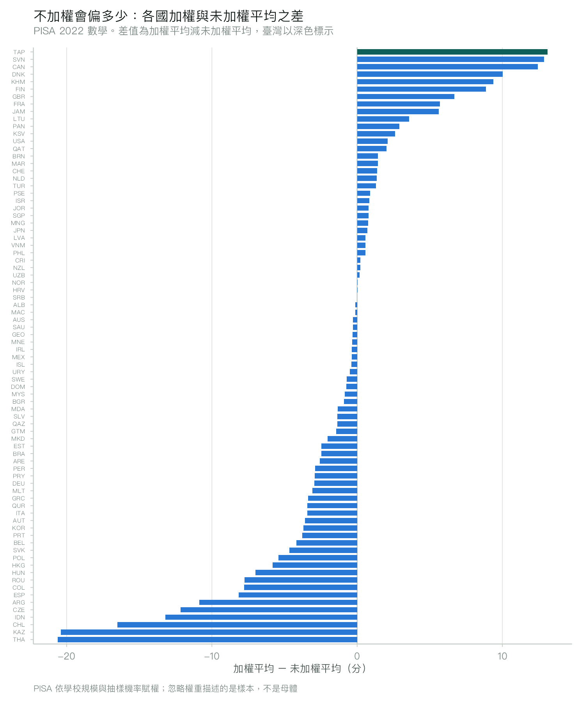
註. 差值為加權平均減未加權平均，臺灣以深色標示。80 個國家與經濟體的差異中位數為 2.07 分，最大達 20.60 分（泰國，加權後較低）。臺灣為正向差異最大者：未加權平均 534.02 分，加權後 547.13 分，相差 13.11 分。此結果顯示忽略抽樣權重並非小數點後的誤差問題，而會實質改變國際比較的相對位置。
圖 2
臺灣學生分數的加權分配（2015、2018、2022）
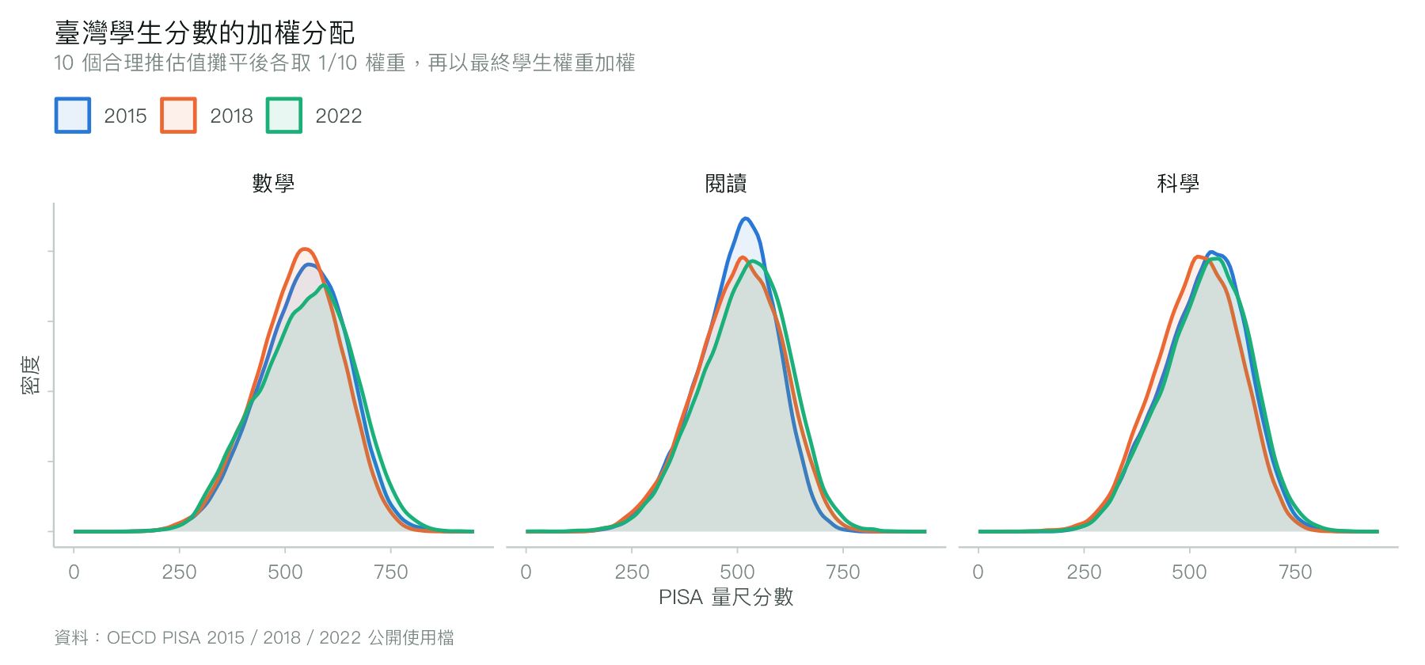
註. 本圖將 10 個合理推估值全數攤平並各給予十分之一權重，再以最終學生權重加權，此為描述能力分配的正確作法。三個領域在 2022 年的分配整體右移，惟分配寬度亦同步增加，顯示平均數上升的同時個別差異亦擴大。若先將 10 個推估值平均後再繪圖，會系統性低估分配的離散程度。
圖 3
臺灣分數分布的加權五數概括
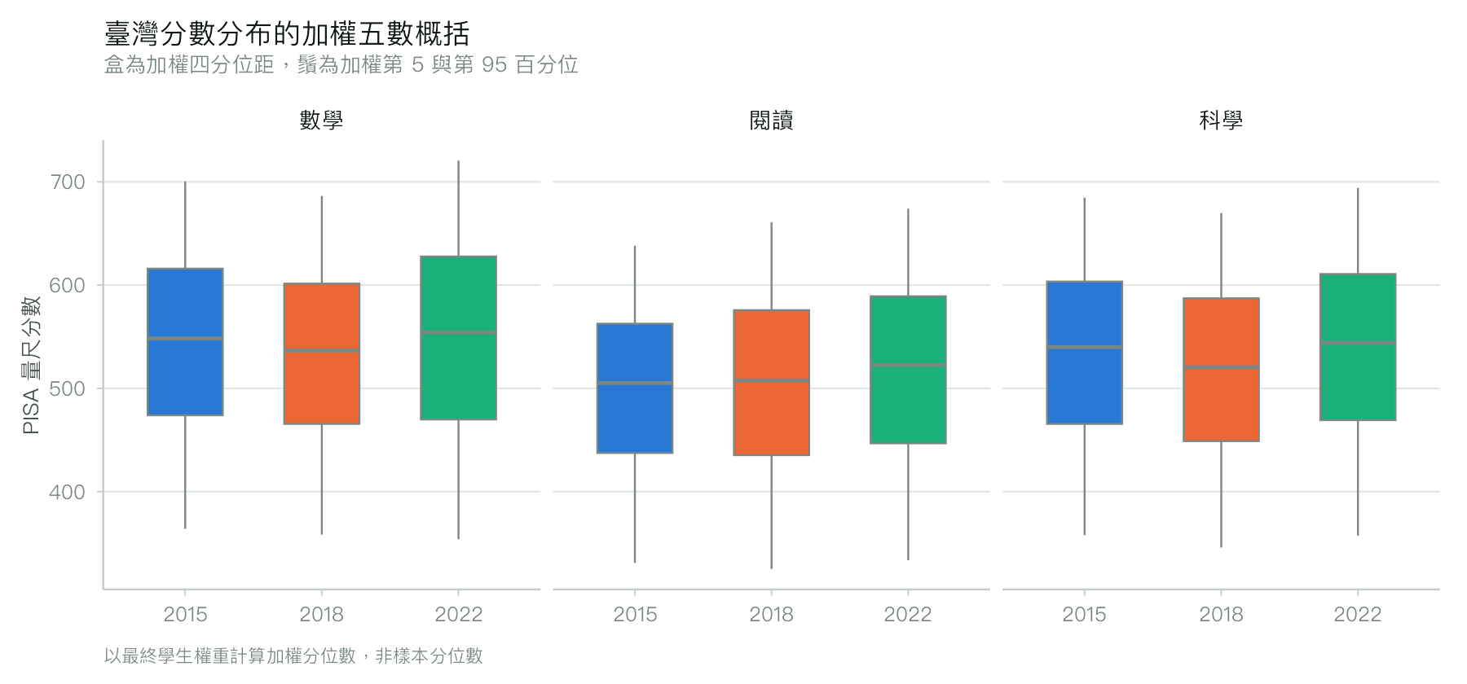
註. 盒為加權四分位距，鬚為加權第 5 與第 95 百分位，均以最終學生權重計算加權分位數，非樣本分位數。2022 年三領域的中位數皆高於 2018 年，惟盒身與鬚長亦同時增加，與圖 2 的分配形態一致。
圖 4
臺灣學生家庭社經地位（ESCS）的加權分布
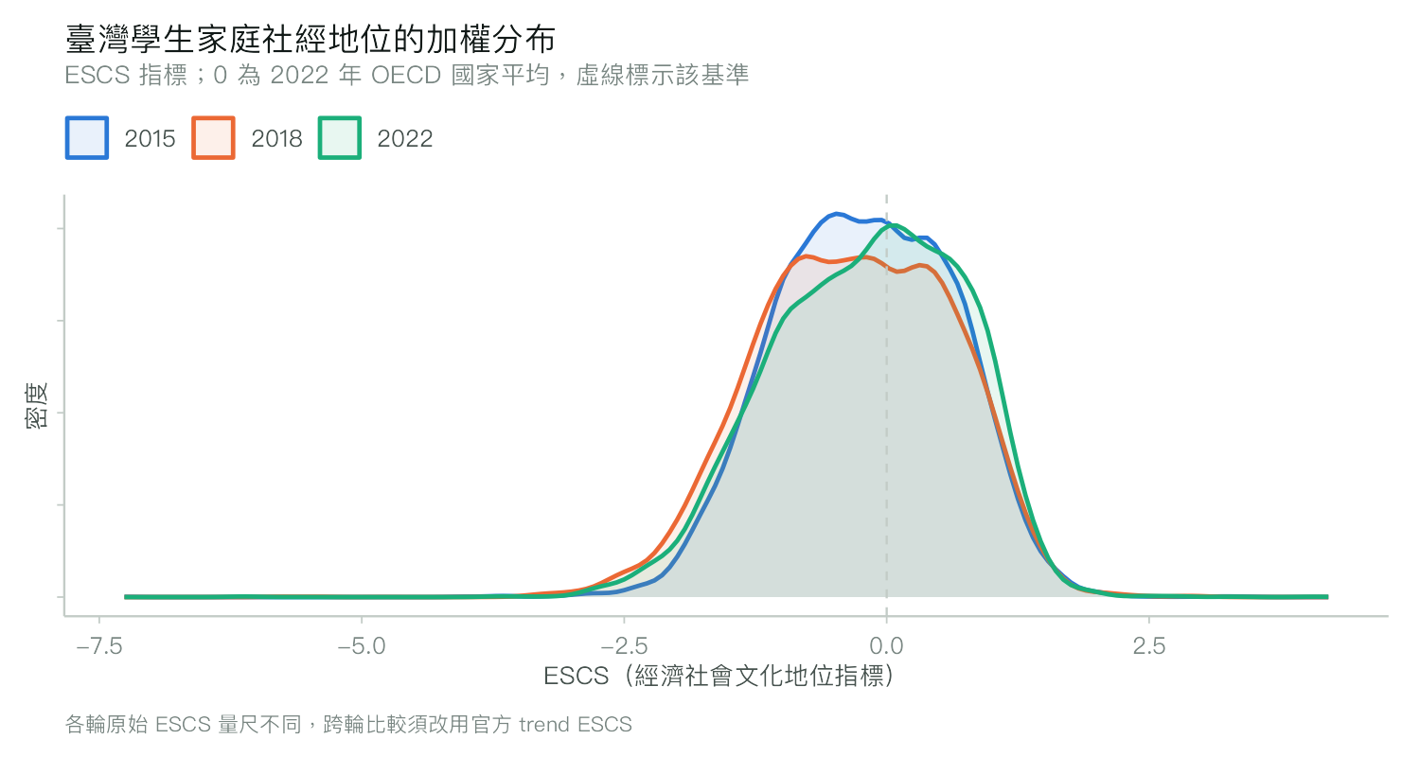
註. ESCS 為 OECD 建構之經濟社會文化地位綜合指標，由父母職業地位、父母教育程度與家庭教育資產三者合成，並標準化為 2022 年 OECD 國家平均為 0、標準差為 1。虛線標示該基準。須注意各輪原始 ESCS 的量尺並不相同，跨輪比較須改用 OECD 另行發布的 trend ESCS。
圖 5
標準誤的兩個變異來源（PISA 2022）
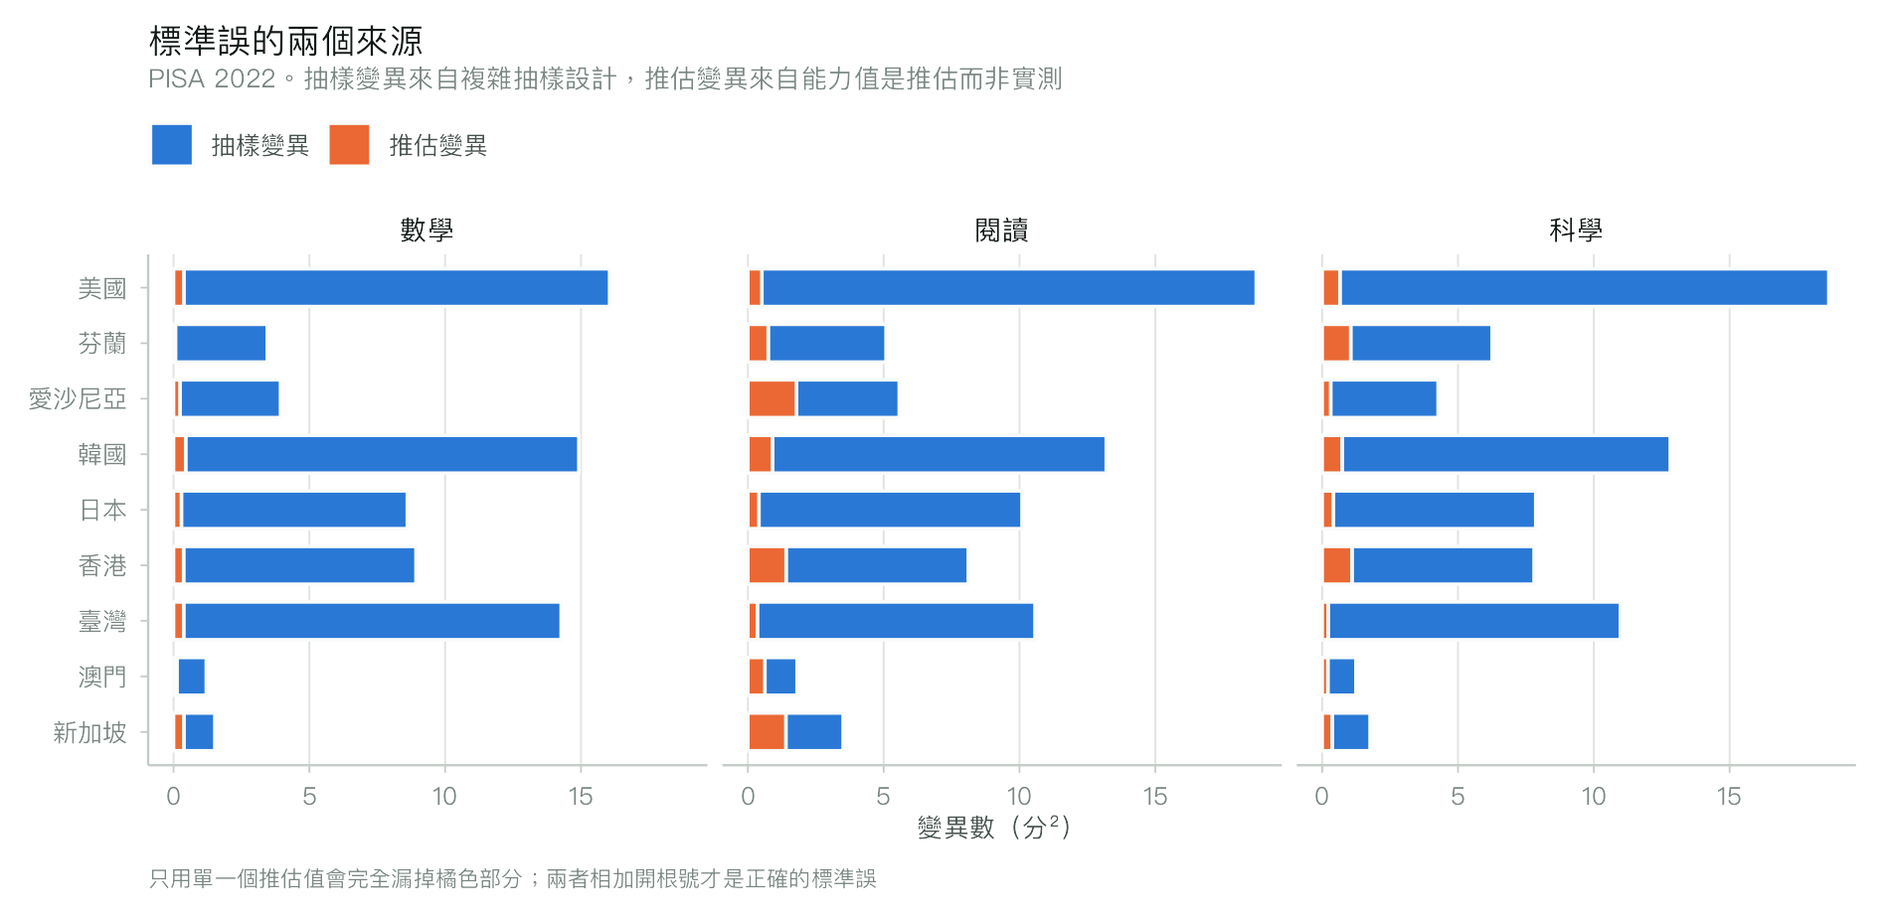
註. 抽樣變異源自複雜抽樣設計，以 80 組 Fay 重複權重估計；推估變異源自能力值係自後驗分配抽取而非直接測得。在九個焦點經濟體中，推估變異占總變異的比例介於 1.99%（臺灣科學）至 39.89%（新加坡閱讀）之間，中位數為 5.97%。僅使用單一個推估值會完全遺漏此一成分。

參、趨勢分析結果
圖 6
東亞主要經濟體與對照國的各輪平均分數與 95% 信賴區間
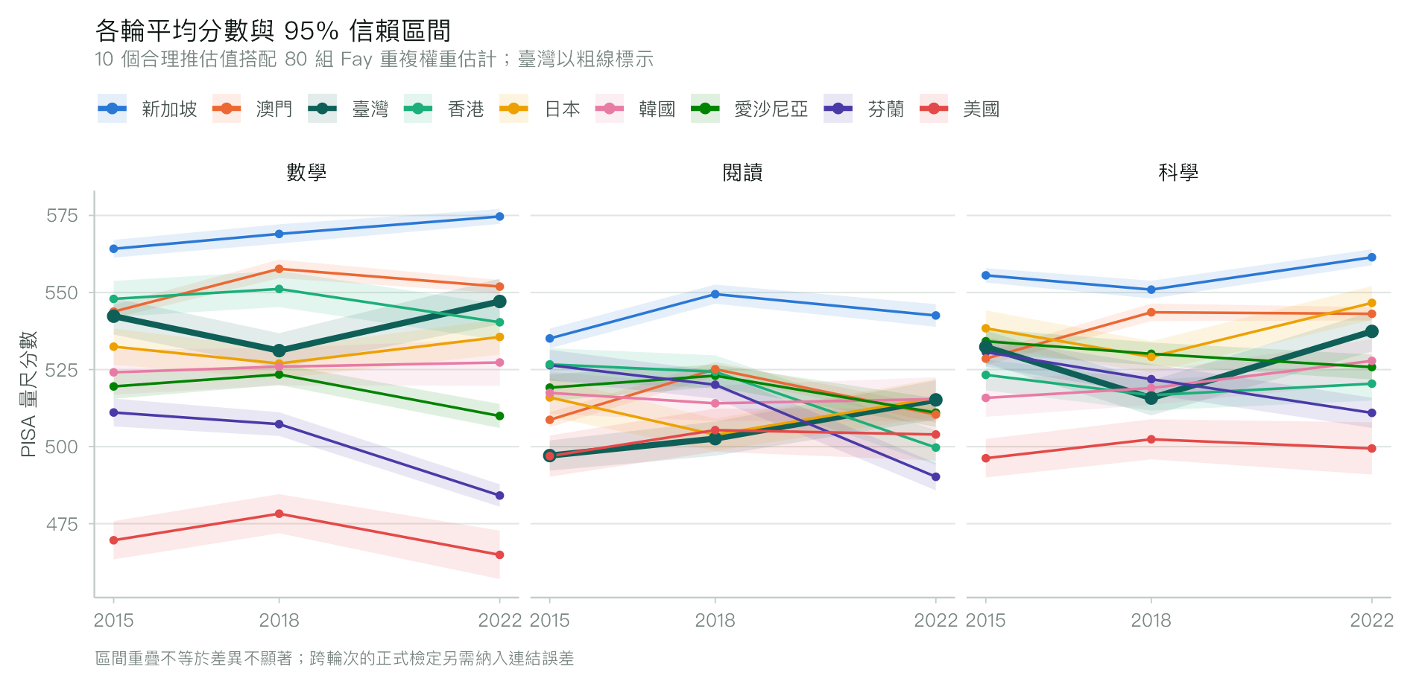
註. 陰影帶為 95% 信賴區間，臺灣以粗線標示。臺灣三輪數學平均分別為 542.3、531.1 與 547.1 分；閱讀為 497.1、502.6 與 515.2 分；科學為 532.4、515.8 與 537.4 分。2018 年為三輪中的低點，選擇不同基期將導致不同的趨勢結論。信賴區間重疊並不等同於差異未達顯著，正式檢定須另納入連結誤差。
表 2
臺灣三輪次平均分數與跨輪次檢定
領域 | 2015 | 2018 | 2022 | 2018→2022 變化 | p 值
數學 | 542.3 (3.03) | 531.1 (2.89) | 547.1 (3.78) | +15.9 | 0.002
閱讀 | 497.1 (2.50) | 502.6 (2.84) | 515.2 (3.25) | +12.6 | 0.006
科學 | 532.4 (2.69) | 515.8 (2.87) | 537.4 (3.31) | +21.6 | 0.000
註. 括號內為標準誤。變化欄為 2022 年減 2018 年。p 值以納入連結誤差之標準誤計算，數學連結誤差為 2.24 分、閱讀 1.47 分、科學 1.61 分。三個領域自 2018 年至 2022 年的進步均達統計顯著。惟若以 2015 年為基期，數學與科學的變化則未達顯著，顯示基期選擇對結論具決定性影響。
表 3
PISA 2022 與各輪次比較之連結誤差
比較 | 數學 | 閱讀 | 科學 | 財金素養
PISA 2000 → 2022 | — | 6.67 | — | —
PISA 2003 → 2022 | 5.55 | 5.25 | — | —
PISA 2006 → 2022 | 4.09 | 8.56 | 3.68 | —
PISA 2009 → 2022 | 4.28 | 4.66 | 5.92 | —
PISA 2012 → 2022 | 3.58 | 6.01 | 5.20 | 4.05
PISA 2015 → 2022 | 2.74 | 3.63 | 1.38 | 3.47
PISA 2018 → 2022 | 2.24 | 1.47 | 1.61 | 2.20
註. 資料來源：PISA 2022 技術報告 Annex Table 14.A.19。破折號表示該領域於該輪次尚非主測領域，OECD 明示不可比較：數學最早可回溯至 2003 年、閱讀至 2000 年、科學至 2006 年。連結誤差數值差異甚大，2018 年至 2022 年的閱讀僅 1.47 分，2006 年至 2022 年則達 8.56 分。
本研究對全部 396 組跨輪次比較（3 個領域 × 2 個基期 × 各國）同時計算兩種標準誤：忽略連結誤差者與正確納入者。結果顯示，其中 16 組在忽略連結誤差時判定為統計顯著，正確計算後則否；標準誤最多被低估至 2.44 倍。此比例雖非多數，但足以說明省略連結誤差會實質提高型一錯誤率。
圖 7
數學：2015 年至 2022 年變化的兩種信賴區間對照
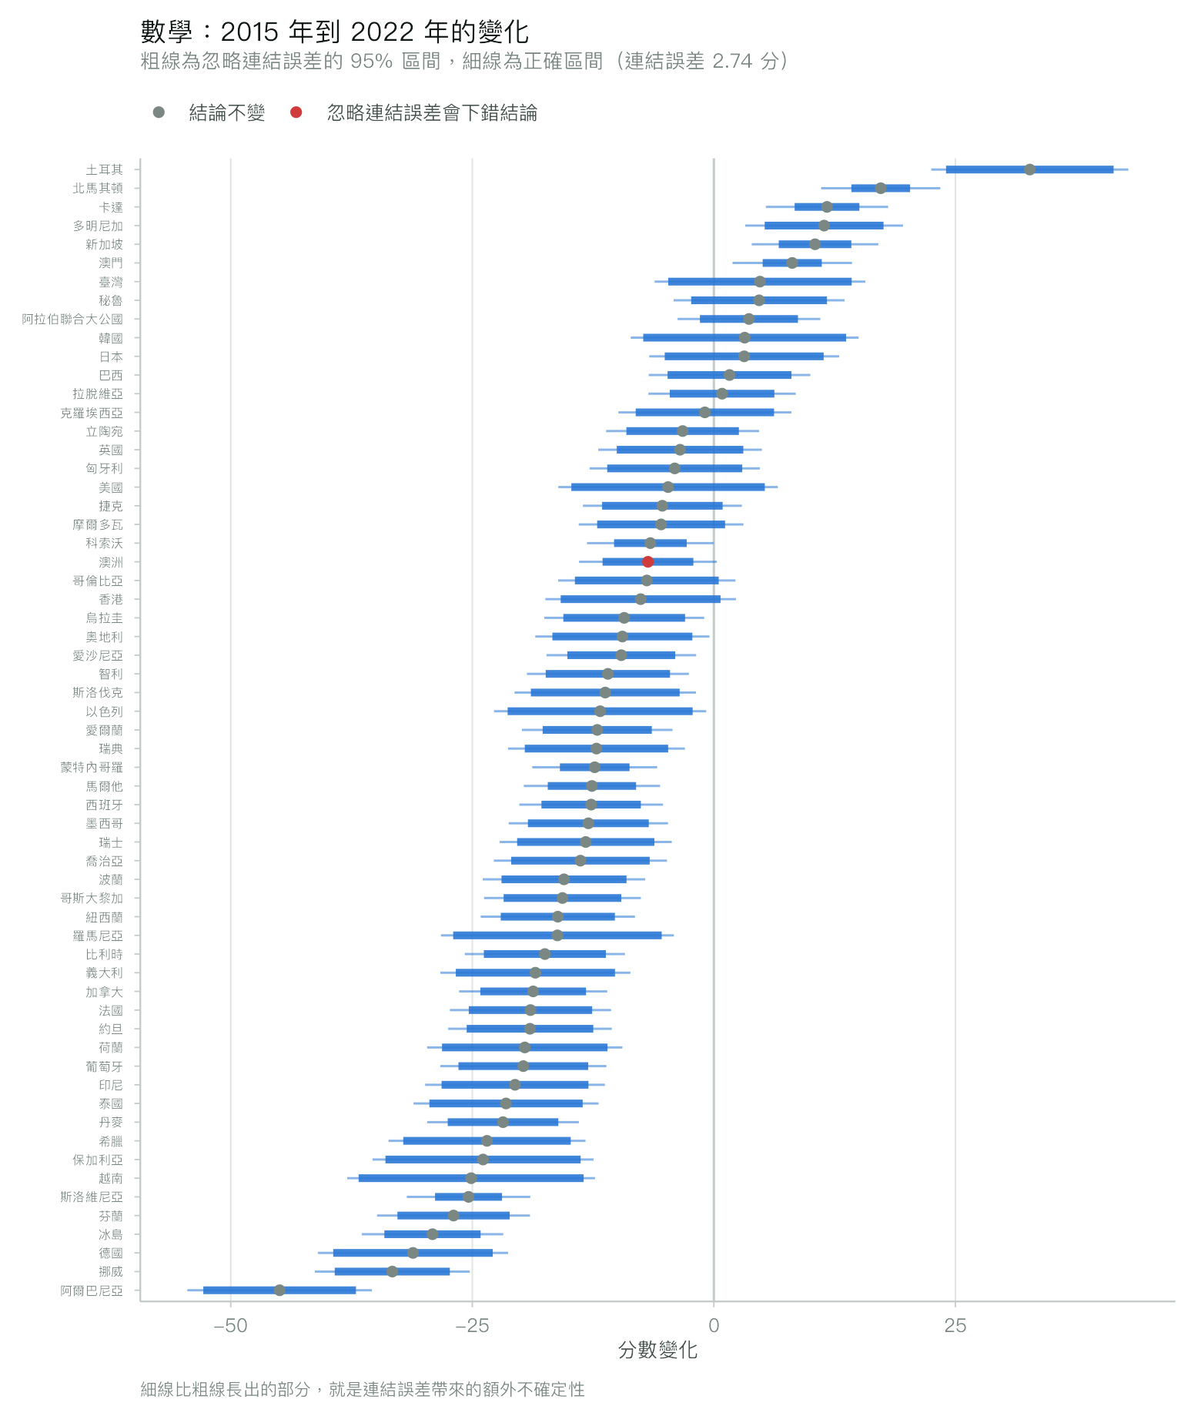
註. 粗線為忽略連結誤差的 95% 信賴區間，細線為正確納入後的區間，兩者之差即為連結誤差帶來的額外不確定性；紅點標示結論因此改變的國家。本組比較的連結誤差為 2.74 分，共 61 個國家與經濟體參與比較。忽略連結誤差時有 45 組判為顯著，正確計算後為 44 組，其中 1 組結論改變，標準誤最多被低估至 2.03 倍。
圖 8
數學：2018 年至 2022 年變化的兩種信賴區間對照
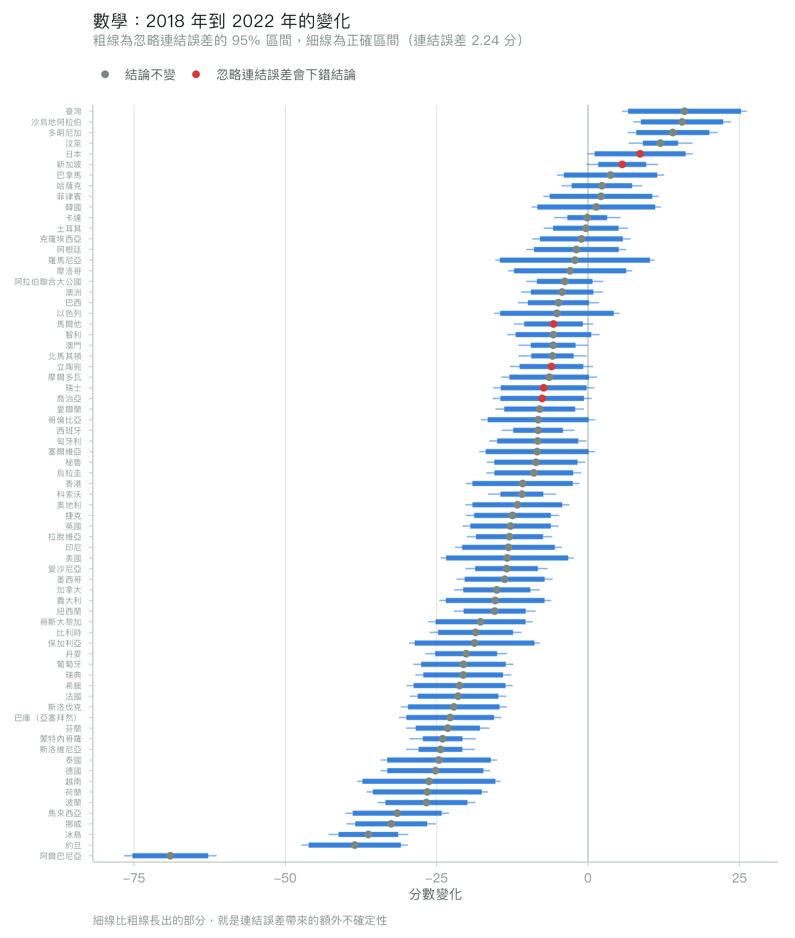
註. 粗線為忽略連結誤差的 95% 信賴區間，細線為正確納入後的區間，兩者之差即為連結誤差帶來的額外不確定性；紅點標示結論因此改變的國家。本組比較的連結誤差為 2.24 分，共 71 個國家與經濟體參與比較。忽略連結誤差時有 53 組判為顯著，正確計算後為 47 組，其中 6 組結論改變，標準誤最多被低估至 1.81 倍。
圖 9
閱讀：2015 年至 2022 年變化的兩種信賴區間對照
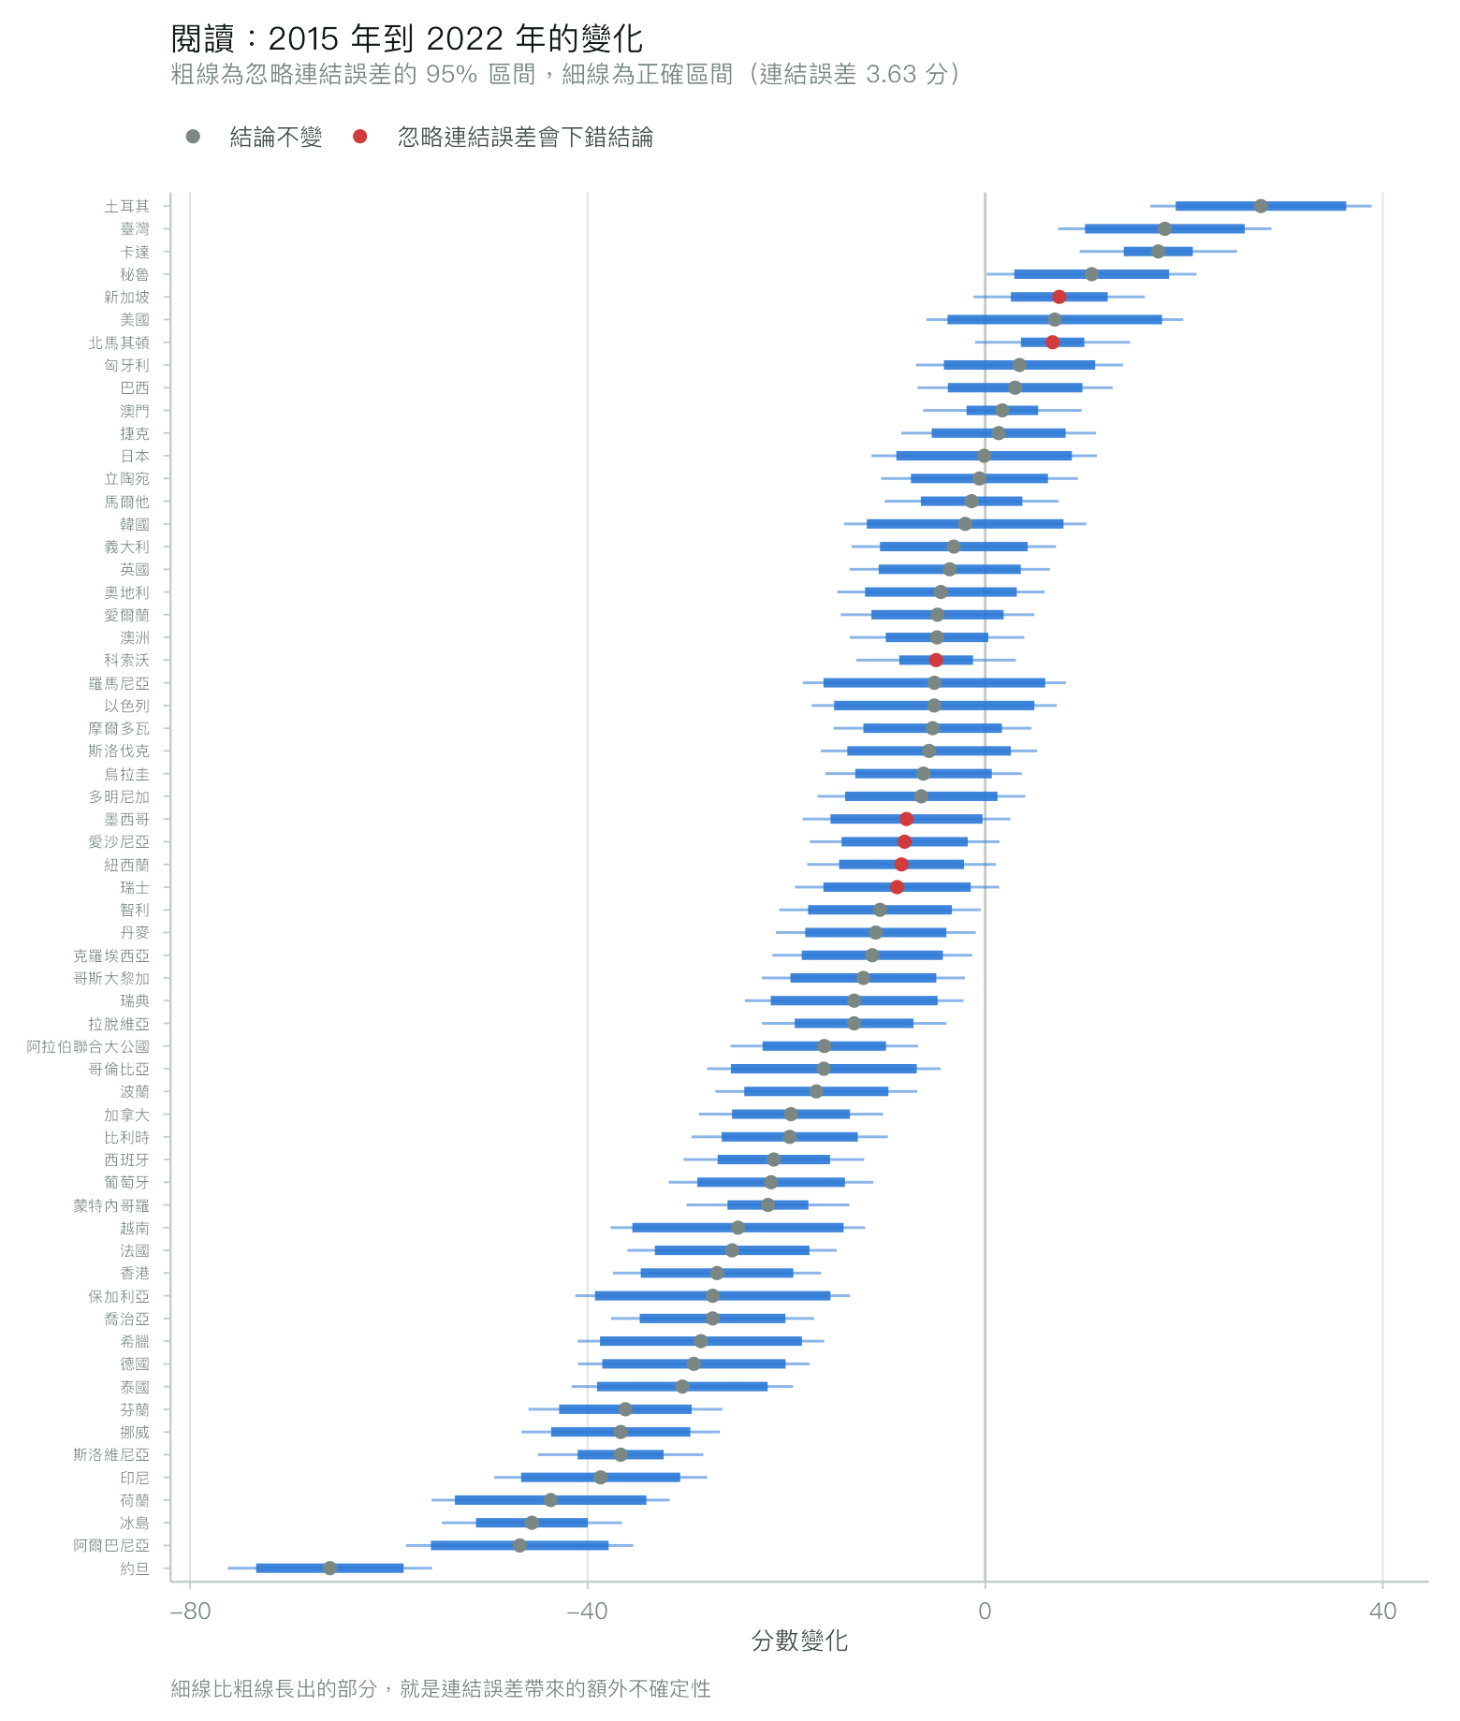
註. 粗線為忽略連結誤差的 95% 信賴區間，細線為正確納入後的區間，兩者之差即為連結誤差帶來的額外不確定性；紅點標示結論因此改變的國家。本組比較的連結誤差為 3.63 分，共 61 個國家與經濟體參與比較。忽略連結誤差時有 41 組判為顯著，正確計算後為 34 組，其中 7 組結論改變，標準誤最多被低估至 2.44 倍。
圖 10
閱讀：2018 年至 2022 年變化的兩種信賴區間對照
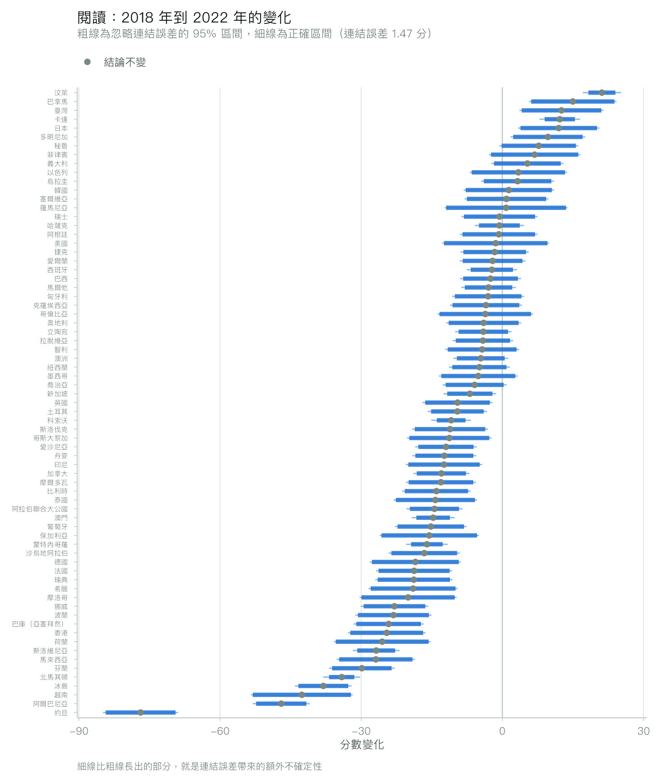
註. 粗線為忽略連結誤差的 95% 信賴區間，細線為正確納入後的區間，兩者之差即為連結誤差帶來的額外不確定性；紅點標示結論因此改變的國家。本組比較的連結誤差為 1.47 分，共 71 個國家與經濟體參與比較。忽略連結誤差時有 43 組判為顯著，正確計算後為 43 組，其中 0 組結論改變，標準誤最多被低估至 1.47 倍。
圖 11
科學：2015 年至 2022 年變化的兩種信賴區間對照
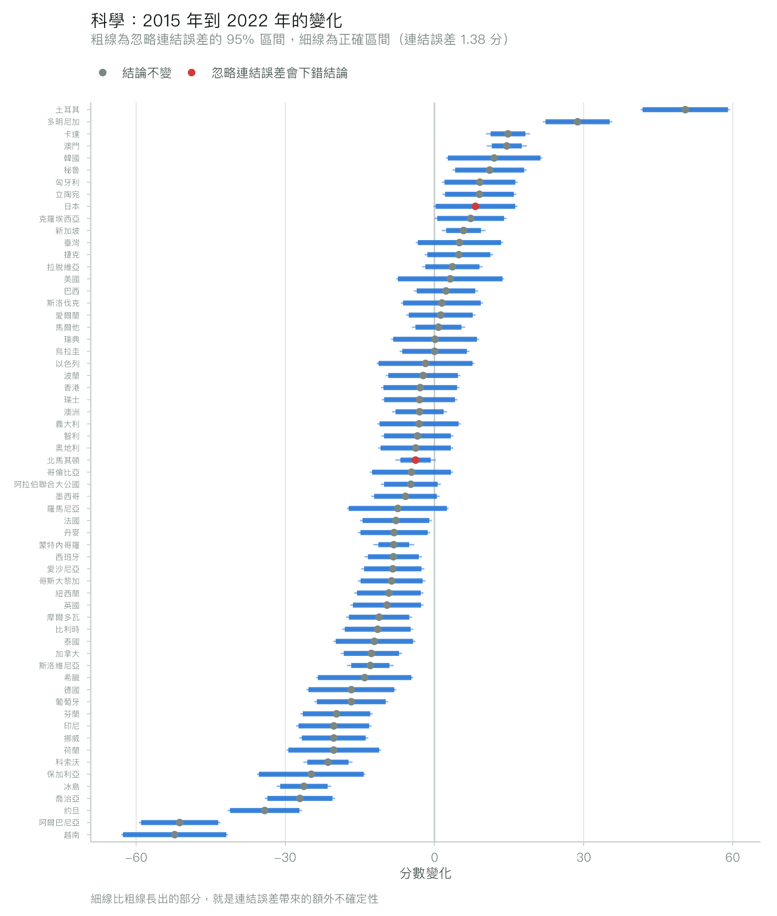
註. 粗線為忽略連結誤差的 95% 信賴區間，細線為正確納入後的區間，兩者之差即為連結誤差帶來的額外不確定性；紅點標示結論因此改變的國家。本組比較的連結誤差為 1.38 分，共 61 個國家與經濟體參與比較。忽略連結誤差時有 39 組判為顯著，正確計算後為 37 組，其中 2 組結論改變，標準誤最多被低估至 1.34 倍。
圖 12
科學：2018 年至 2022 年變化的兩種信賴區間對照
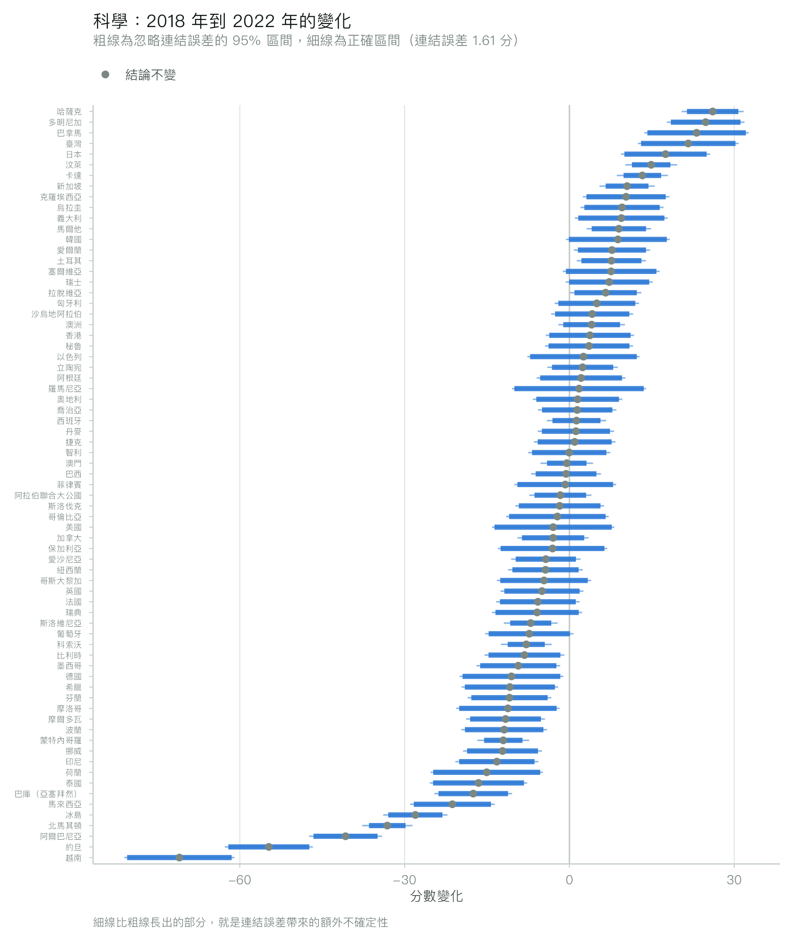
註. 粗線為忽略連結誤差的 95% 信賴區間，細線為正確納入後的區間，兩者之差即為連結誤差帶來的額外不確定性；紅點標示結論因此改變的國家。本組比較的連結誤差為 1.61 分，共 71 個國家與經濟體參與比較。忽略連結誤差時有 37 組判為顯著，正確計算後為 37 組，其中 0 組結論改變，標準誤最多被低估至 1.38 倍。
表 4
因納入連結誤差而改變統計結論的比較
國家／經濟體 | 領域 | 基期 | 變化 | SE 忽略 | p 忽略 | SE 正確 | p 正確
澳洲 | 數學 | 2,015 | -6.8 | 2.40 | 0.0044 | 3.64 | 0.0610
日本 | 數學 | 2,018 | +8.6 | 3.84 | 0.0248 | 4.44 | 0.0526
新加坡 | 數學 | 2,018 | +5.7 | 2.02 | 0.0052 | 3.02 | 0.0612
喬治亞 | 數學 | 2,018 | -7.6 | 3.52 | 0.0317 | 4.17 | 0.0698
立陶宛 | 數學 | 2,018 | -6.0 | 2.69 | 0.0245 | 3.50 | 0.0841
瑞士 | 數學 | 2,018 | -7.3 | 3.61 | 0.0428 | 4.25 | 0.0851
馬爾他 | 數學 | 2,018 | -5.7 | 2.47 | 0.0211 | 3.34 | 0.0875
紐西蘭 | 閱讀 | 2,015 | -8.4 | 3.20 | 0.0086 | 4.84 | 0.0820
北馬其頓 | 閱讀 | 2,015 | +6.8 | 1.63 | 0.0000 | 3.98 | 0.0883
新加坡 | 閱讀 | 2,015 | +7.5 | 2.48 | 0.0027 | 4.40 | 0.0904
瑞士 | 閱讀 | 2,015 | -8.9 | 3.78 | 0.0189 | 5.24 | 0.0905
愛沙尼亞 | 閱讀 | 2,015 | -8.1 | 3.24 | 0.0123 | 4.87 | 0.0955
墨西哥 | 閱讀 | 2,015 | -7.9 | 3.90 | 0.0424 | 5.33 | 0.1373
科索沃 | 閱讀 | 2,015 | -4.9 | 1.89 | 0.0091 | 4.09 | 0.2276
日本 | 科學 | 2,015 | +8.2 | 4.08 | 0.0435 | 4.31 | 0.0558
北馬其頓 | 科學 | 2,015 | -3.8 | 1.56 | 0.0146 | 2.08 | 0.0677
註. 下列各組於忽略連結誤差時判定為顯著（p < .05），正確計算後則未達顯著。變化欄為 2022 年減基期年之分數差。此表為圖 7 至圖 12 中紅點所標示者之完整清單。

肆、各國比較結果
PISA 2022 共 80 個國家與經濟體參與三個核心領域。臺灣的表現在數學居第 3 位、科學第 4 位、閱讀第 5 位。須注意排名之間的差距未必具統計意義，相鄰名次的信賴區間多有重疊。
圖 13
PISA 2022 數學各國平均分數與 95% 信賴區間
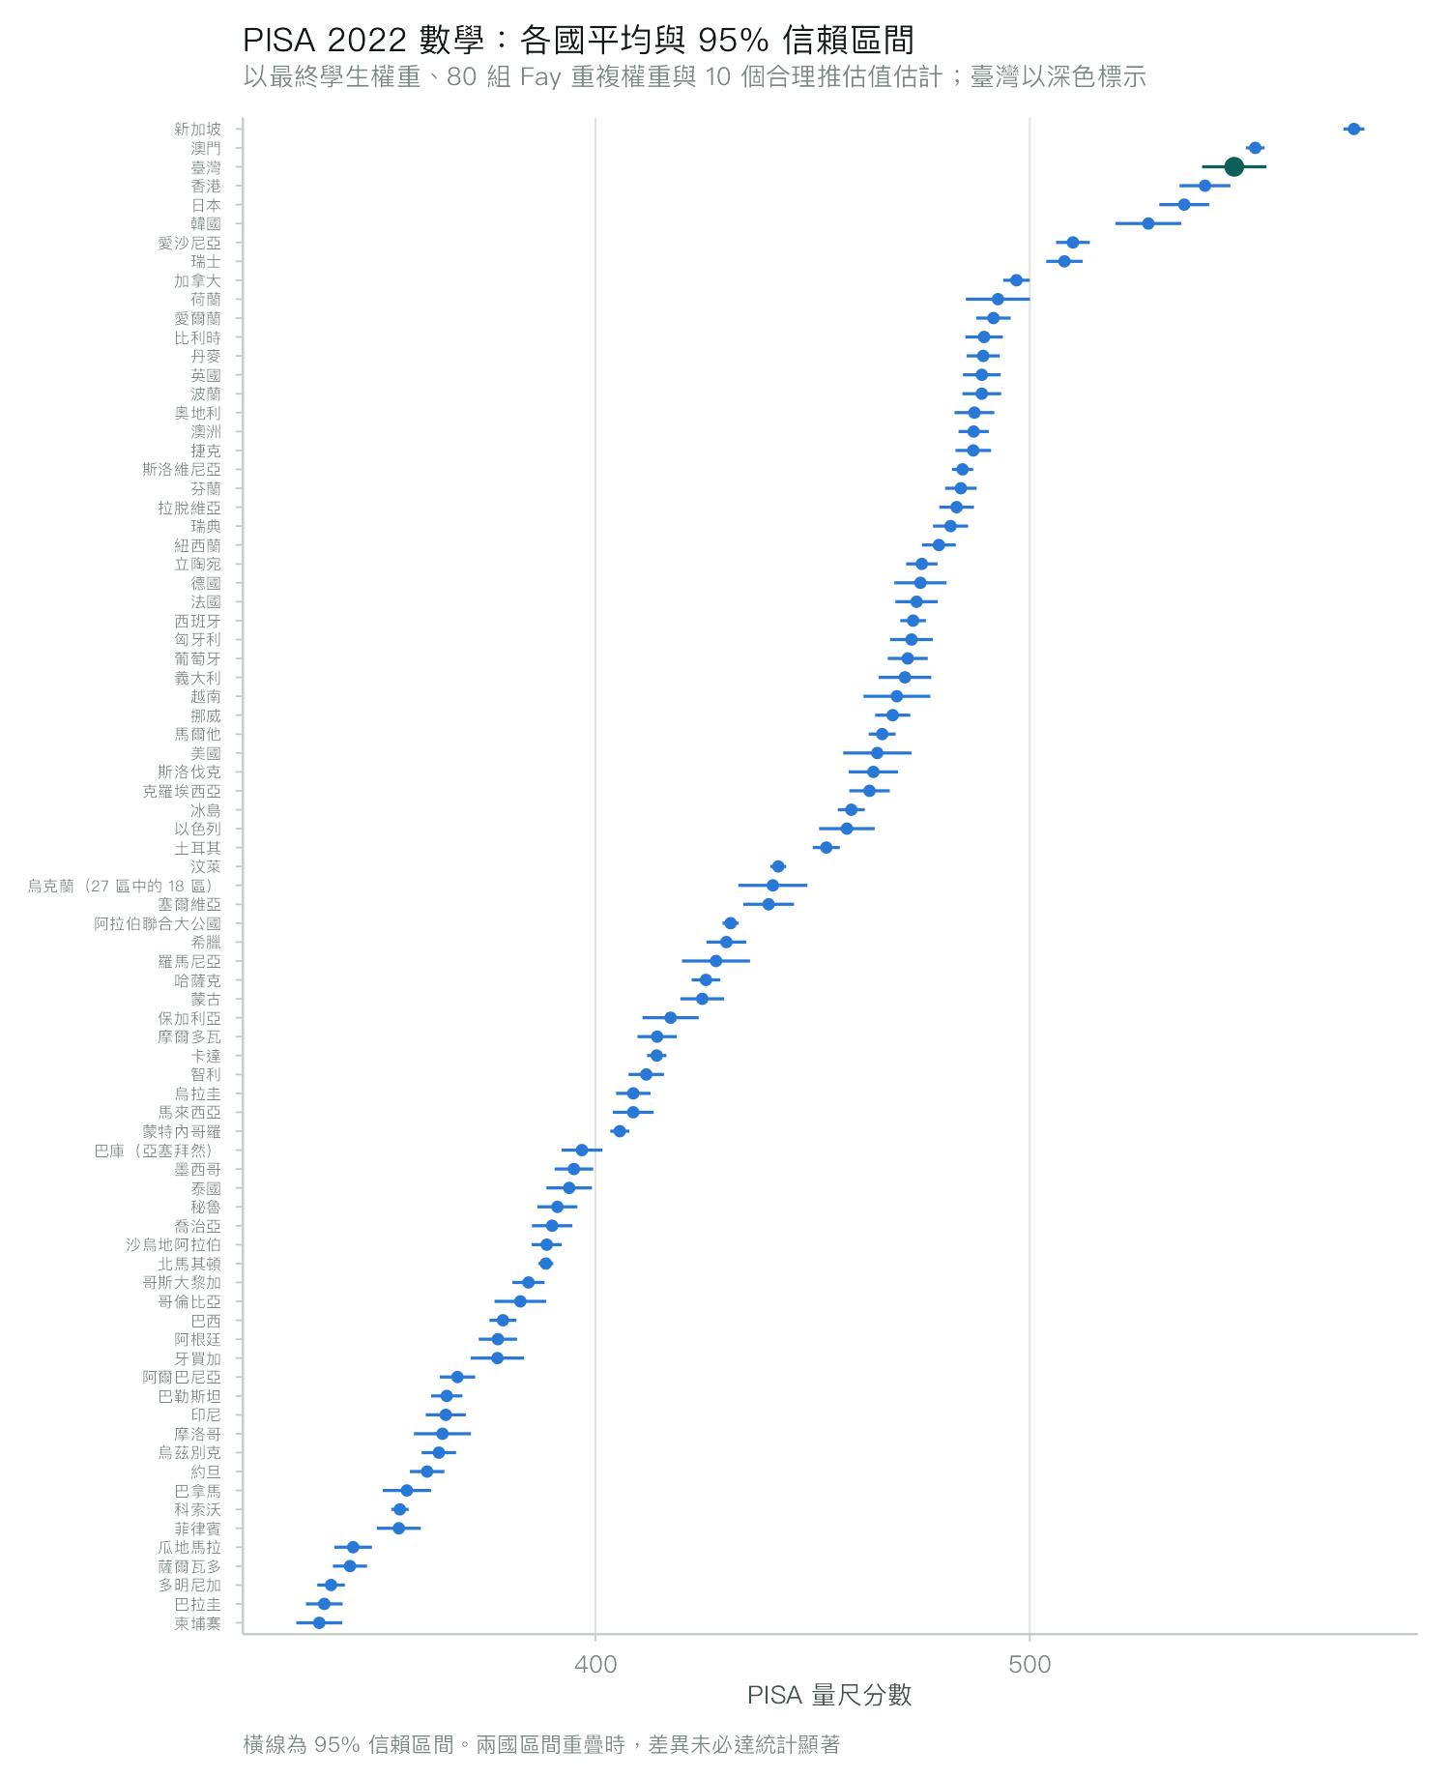
註. 橫線為 95% 信賴區間，圓點為加權平均分數，臺灣以深色標示。臺灣數學平均 547.1 分（SE = 3.78），在 80 個國家與經濟體中居第 3 位。兩國信賴區間重疊時，其差異未必達統計顯著。
圖 14
PISA 2022 閱讀各國平均分數與 95% 信賴區間
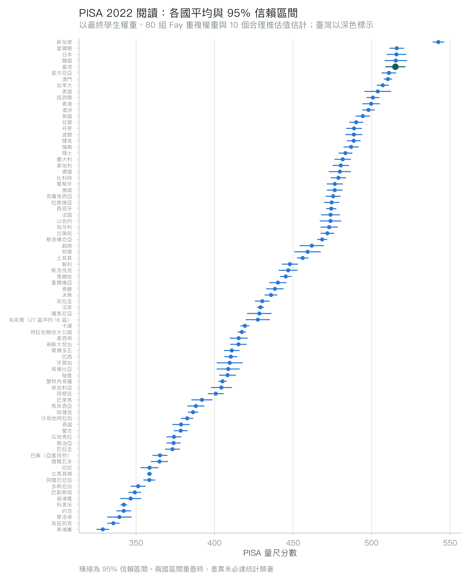
註. 橫線為 95% 信賴區間，圓點為加權平均分數，臺灣以深色標示。臺灣閱讀平均 515.2 分（SE = 3.25），在 80 個國家與經濟體中居第 5 位。兩國信賴區間重疊時，其差異未必達統計顯著。
圖 15
PISA 2022 科學各國平均分數與 95% 信賴區間
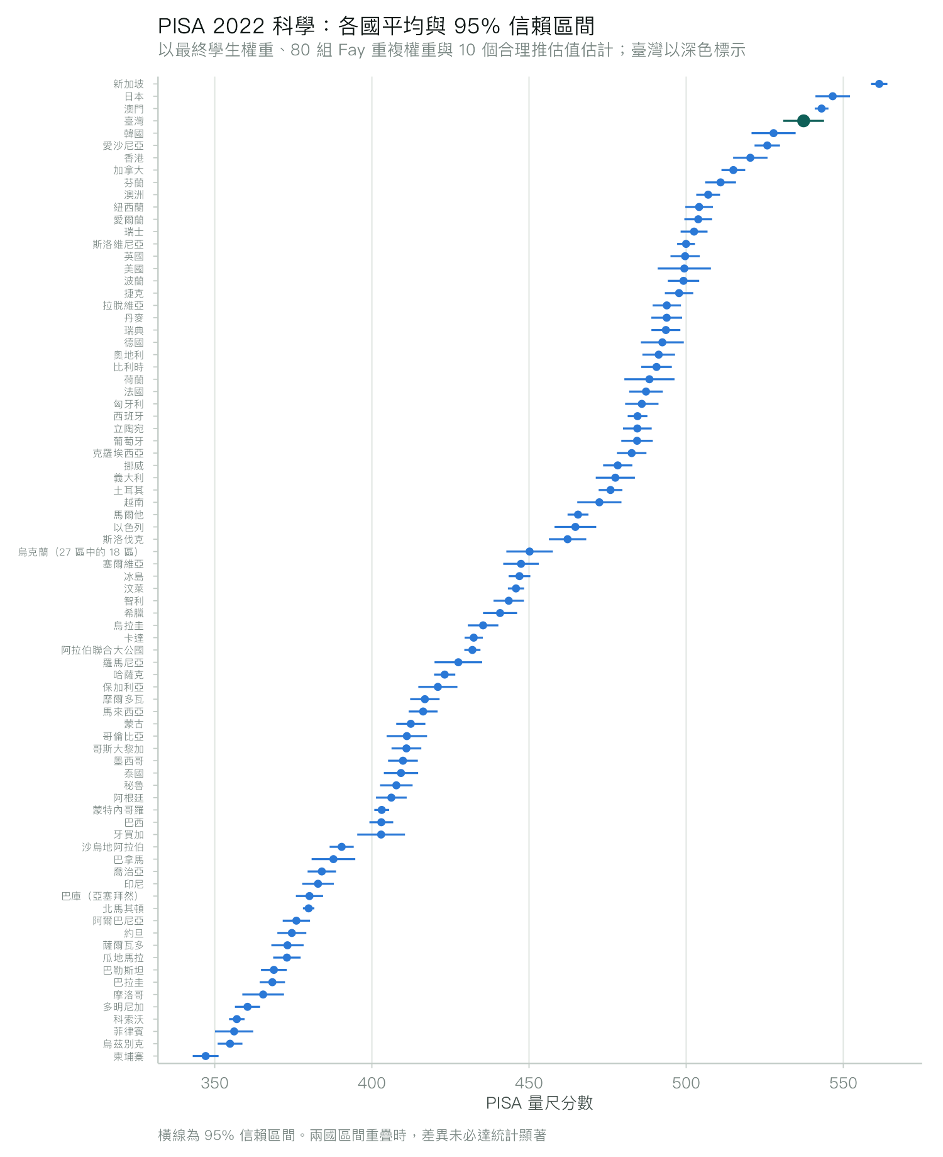
註. 橫線為 95% 信賴區間，圓點為加權平均分數，臺灣以深色標示。臺灣科學平均 537.4 分（SE = 3.31），在 80 個國家與經濟體中居第 4 位。兩國信賴區間重疊時，其差異未必達統計顯著。
表 5
PISA 2022 數學各國估計值一覽
名次 | 國家／經濟體 | 平均 | SE | 未達 L2 (%) | L5 以上 (%) | ESCS 斜率 | 樣本數
1 | 新加坡 | 574.7 | 1.23 | 8.0 | 40.5 | 50.9 | 6,606
2 | 澳門 | 551.9 | 1.10 | 8.4 | 28.6 | 22.7 | 4,384
3 | 臺灣 | 547.1 | 3.78 | 14.6 | 31.7 | 49.3 | 5,857
4 | 香港 | 540.4 | 2.99 | 13.8 | 27.2 | 24.9 | 5,907
5 | 日本 | 535.6 | 2.93 | 12.0 | 23.0 | 44.7 | 5,760
6 | 韓國 | 527.3 | 3.86 | 16.2 | 22.9 | 45.3 | 6,454
7 | 愛沙尼亞 | 509.9 | 1.98 | 15.0 | 13.1 | 39.4 | 6,392
8 | 瑞士 | 508.0 | 2.14 | 19.5 | 16.1 | 47.0 | 6,829
9 | 加拿大 | 496.9 | 1.56 | 21.6 | 12.5 | 39.9 | 23,073
10 | 荷蘭 | 492.7 | 3.77 | 27.4 | 15.4 | 47.1 | 5,046
11 | 愛爾蘭 | 491.6 | 2.02 | 19.0 | 7.2 | 35.5 | 5,569
12 | 比利時 | 489.5 | 2.20 | 24.9 | 11.5 | 48.3 | 8,286
13 | 丹麥 | 489.3 | 1.95 | 20.4 | 7.7 | 38.1 | 6,200
14 | 英國 | 489.0 | 2.22 | 24.3 | 11.3 | 36.4 | 12,972
15 | 波蘭 | 489.0 | 2.27 | 23.0 | 9.4 | 40.4 | 6,011
16 | 奧地利 | 487.3 | 2.34 | 24.9 | 10.3 | 43.3 | 6,151
17 | 澳洲 | 487.1 | 1.78 | 26.3 | 12.3 | 44.7 | 13,437
18 | 捷克 | 487.0 | 2.09 | 25.5 | 10.6 | 50.6 | 8,460
19 | 斯洛維尼亞 | 484.5 | 1.24 | 24.6 | 9.4 | 42.0 | 6,721
20 | 芬蘭 | 484.1 | 1.86 | 24.9 | 8.6 | 38.5 | 10,239
21 | 拉脫維亞 | 483.2 | 2.03 | 22.1 | 6.4 | 35.2 | 5,373
22 | 瑞典 | 481.8 | 2.06 | 27.2 | 10.0 | 43.1 | 6,072
23 | 紐西蘭 | 479.1 | 1.99 | 28.8 | 10.3 | 42.0 | 4,682
24 | 立陶宛 | 475.1 | 1.84 | 27.8 | 7.2 | 39.9 | 7,257
25 | 德國 | 474.8 | 3.06 | 29.5 | 8.6 | 39.6 | 6,116
26 | 法國 | 473.9 | 2.49 | 28.8 | 7.4 | 45.5 | 6,770
27 | 西班牙 | 473.1 | 1.50 | 27.3 | 5.9 | 32.3 | 30,800
28 | 匈牙利 | 472.8 | 2.51 | 29.5 | 7.8 | 49.4 | 6,198
29 | 葡萄牙 | 471.9 | 2.35 | 29.7 | 6.7 | 33.6 | 6,793
30 | 義大利 | 471.3 | 3.09 | 29.6 | 7.0 | 35.0 | 10,552
31 | 越南 | 469.4 | 3.93 | 28.2 | 5.4 | 27.6 | 6,068
32 | 挪威 | 468.4 | 2.06 | 31.5 | 6.9 | 34.6 | 6,611
33 | 馬爾他 | 466.0 | 1.58 | 32.6 | 7.2 | 32.0 | 3,127
34 | 美國 | 464.9 | 4.01 | 33.9 | 7.3 | 37.5 | 4,552
35 | 斯洛伐克 | 464.0 | 2.89 | 33.2 | 7.3 | 53.3 | 5,824
36 | 克羅埃西亞 | 463.1 | 2.38 | 32.9 | 5.9 | 38.2 | 6,135
37 | 冰島 | 458.9 | 1.58 | 34.1 | 4.9 | 34.1 | 3,360
38 | 以色列 | 457.9 | 3.27 | 37.2 | 8.4 | 51.1 | 6,251
39 | 土耳其 | 453.1 | 1.59 | 38.7 | 5.4 | 27.2 | 7,250
40 | 汶萊 | 442.1 | 0.93 | 41.9 | 3.0 | 35.4 | 5,576
41 | 烏克蘭（27 區中的 18 區） | 440.9 | 4.06 | 42.4 | 3.3 | 38.2 | 3,876
42 | 塞爾維亞 | 439.9 | 2.97 | 43.1 | 3.8 | 38.9 | 6,413
43 | 阿拉伯聯合大公國 | 431.1 | 0.95 | 49.0 | 5.3 | 32.6 | 24,600
44 | 希臘 | 430.1 | 2.33 | 47.2 | 2.0 | 31.0 | 6,403
45 | 羅馬尼亞 | 427.8 | 4.00 | 48.5 | 4.0 | 48.6 | 7,364
46 | 哈薩克 | 425.4 | 1.69 | 49.6 | 1.6 | 18.7 | 19,769
47 | 蒙古 | 424.6 | 2.57 | 51.1 | 2.2 | 33.3 | 6,999
48 | 保加利亞 | 417.3 | 3.30 | 53.6 | 3.1 | 38.3 | 6,107
49 | 摩爾多瓦 | 414.2 | 2.31 | 55.8 | 1.2 | 32.9 | 6,235
50 | 卡達 | 414.1 | 1.14 | 56.5 | 2.6 | 35.4 | 7,676
51 | 智利 | 411.7 | 2.08 | 55.7 | 0.7 | 28.8 | 6,488
52 | 烏拉圭 | 408.7 | 2.02 | 56.5 | 1.0 | 31.1 | 6,618
53 | 馬來西亞 | 408.7 | 2.40 | 59.0 | 1.1 | 31.0 | 7,069
54 | 蒙特內哥羅 | 405.6 | 1.12 | 59.5 | 1.0 | 29.3 | 5,793
55 | 巴庫（亞塞拜然） | 396.9 | 2.38 | 61.9 | 0.8 | 20.8 | 7,720
56 | 墨西哥 | 395.0 | 2.27 | 65.8 | 0.2 | 19.2 | 6,288
57 | 泰國 | 393.9 | 2.68 | 68.3 | 1.1 | 21.2 | 8,495
58 | 秘魯 | 391.2 | 2.34 | 66.2 | 0.5 | 26.2 | 6,968
59 | 喬治亞 | 390.0 | 2.37 | 66.5 | 1.1 | 25.4 | 6,583
60 | 沙烏地阿拉伯 | 388.8 | 1.76 | 70.0 | 0.2 | 15.8 | 6,928
61 | 北馬其頓 | 388.6 | 0.87 | 66.2 | 0.6 | 31.4 | 6,610
62 | 哥斯大黎加 | 384.6 | 1.89 | 71.8 | 0.2 | — | 6,113
63 | 哥倫比亞 | 382.7 | 3.03 | 71.2 | 0.3 | 24.6 | 7,804
64 | 巴西 | 378.7 | 1.58 | 73.4 | 0.6 | 26.2 | 10,798
65 | 阿根廷 | 377.5 | 2.25 | 72.9 | 0.3 | 25.7 | 12,111
66 | 牙買加 | 377.4 | 3.14 | 73.8 | 0.1 | 18.8 | 3,873
67 | 阿爾巴尼亞 | 368.2 | 2.09 | 73.9 | 0.7 | 16.7 | 6,129
68 | 巴勒斯坦 | 365.8 | 1.84 | 79.9 | 0.1 | 16.9 | 7,905
69 | 印尼 | 365.5 | 2.35 | 81.7 | 0.0 | 13.7 | 13,439
70 | 摩洛哥 | 364.8 | 3.35 | 81.6 | 0.0 | 13.5 | 6,867
71 | 烏茲別克 | 363.9 | 2.02 | 80.7 | 0.1 | 9.5 | 7,293
72 | 約旦 | 361.2 | 2.03 | 82.8 | 0.0 | 12.9 | 7,799
73 | 巴拿馬 | 356.6 | 2.84 | 83.9 | 0.0 | 22.8 | 4,544
74 | 科索沃 | 355.0 | 1.02 | 85.0 | 0.0 | 16.8 | 6,027
75 | 菲律賓 | 354.7 | 2.58 | 84.0 | 0.1 | 12.5 | 7,193
76 | 瓜地馬拉 | 344.2 | 2.21 | 86.9 | 0.0 | 17.3 | 5,190
77 | 薩爾瓦多 | 343.5 | 2.00 | 89.3 | 0.0 | 18.4 | 6,705
78 | 多明尼加 | 339.1 | 1.62 | 92.4 | 0.0 | 17.0 | 6,868
79 | 巴拉圭 | 337.5 | 2.16 | 85.5 | 0.0 | 19.5 | 5,084
80 | 柬埔寨 | 336.4 | 2.69 | 88.0 | 0.0 | 8.1 | 5,279
註. 依平均分數排序。未達 L2 為未達基礎精熟水準（Level 2）的加權學生比率，L5 以上為達高表現水準的比率，切點取自 PISA 2022 技術報告 Annex Table 17.A.2。ESCS 斜率為家庭社經地位每增加一個標準差對應的分數變動，以合理推估值加權迴歸估計。閱讀與科學的對應數值請見隨附之互動式平台。

伍、教育公平性結果
本節以兩個指標檢視教育公平性：其一為社經梯度，即家庭社經地位對成績的迴歸斜率，斜率越大表示家庭背景的影響越強；其二為精熟等級兩端的學生比率，用以判斷分數變化係整體平移或分配拉開。
臺灣的數學社經梯度自 2015 年的 40.4 分、2018 年的 38.1 分，上升至 2022 年的 49.3 分（每一個標準差）。2022 年 80 個國家與經濟體的中位數為 33.3 分，臺灣明顯高於中位數。此結果顯示臺灣在平均成績上升的同時，家庭背景對學習成就的解釋力亦同步增強。
圖 16
PISA 2022 數學：平均分數與社經梯度
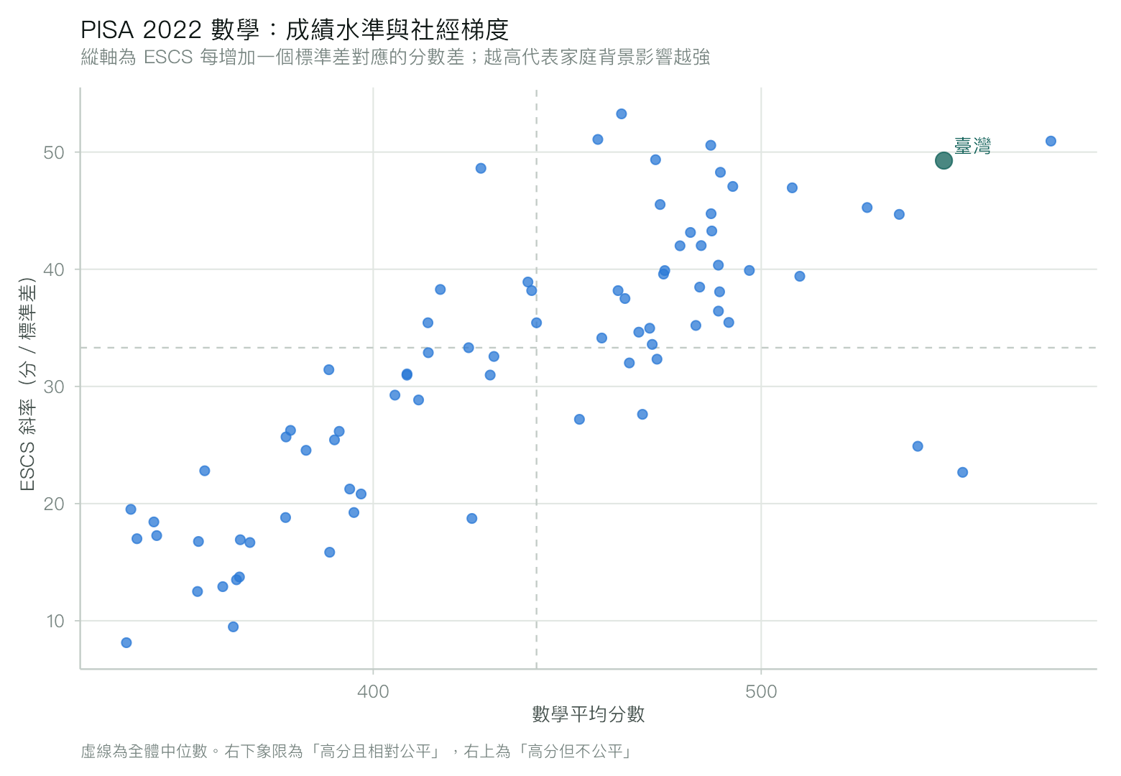
註. 縱軸為 ESCS 每增加一個標準差對應的分數變動，橫軸為平均分數，虛線為全體中位數。右下象限代表高成就且相對公平，右上象限代表高成就但家庭背景影響強。數學領域全體中位數為 33.3 分，全距自 8.1 分至 53.3 分，臺灣為 49.3 分。
圖 17
PISA 2022 閱讀：平均分數與社經梯度
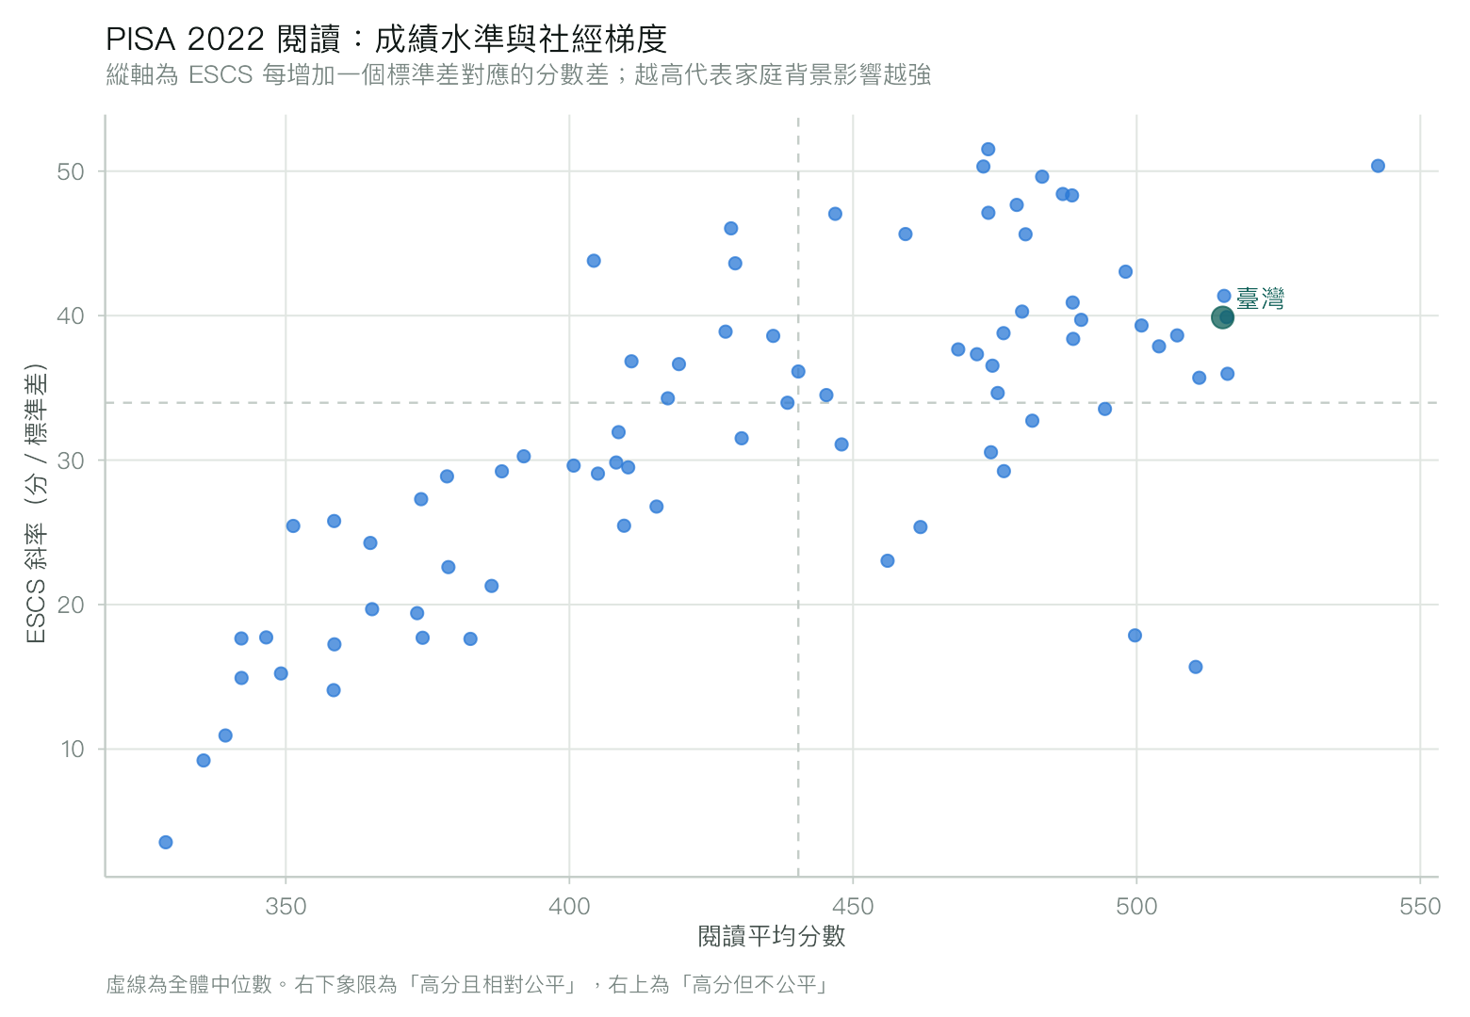
註. 縱軸為 ESCS 每增加一個標準差對應的分數變動，橫軸為平均分數，虛線為全體中位數。右下象限代表高成就且相對公平，右上象限代表高成就但家庭背景影響強。閱讀領域全體中位數為 34.0 分，全距自 3.5 分至 51.5 分，臺灣為 39.9 分。
圖 18
PISA 2022 科學：平均分數與社經梯度
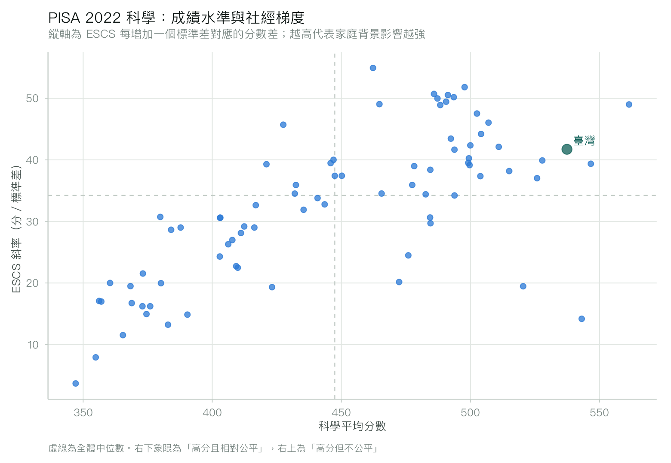
註. 縱軸為 ESCS 每增加一個標準差對應的分數變動，橫軸為平均分數，虛線為全體中位數。右下象限代表高成就且相對公平，右上象限代表高成就但家庭背景影響強。科學領域全體中位數為 34.2 分，全距自 3.7 分至 54.9 分，臺灣為 41.7 分。
圖 19
PISA 2022 數學：未達基礎水準與高表現學生比率
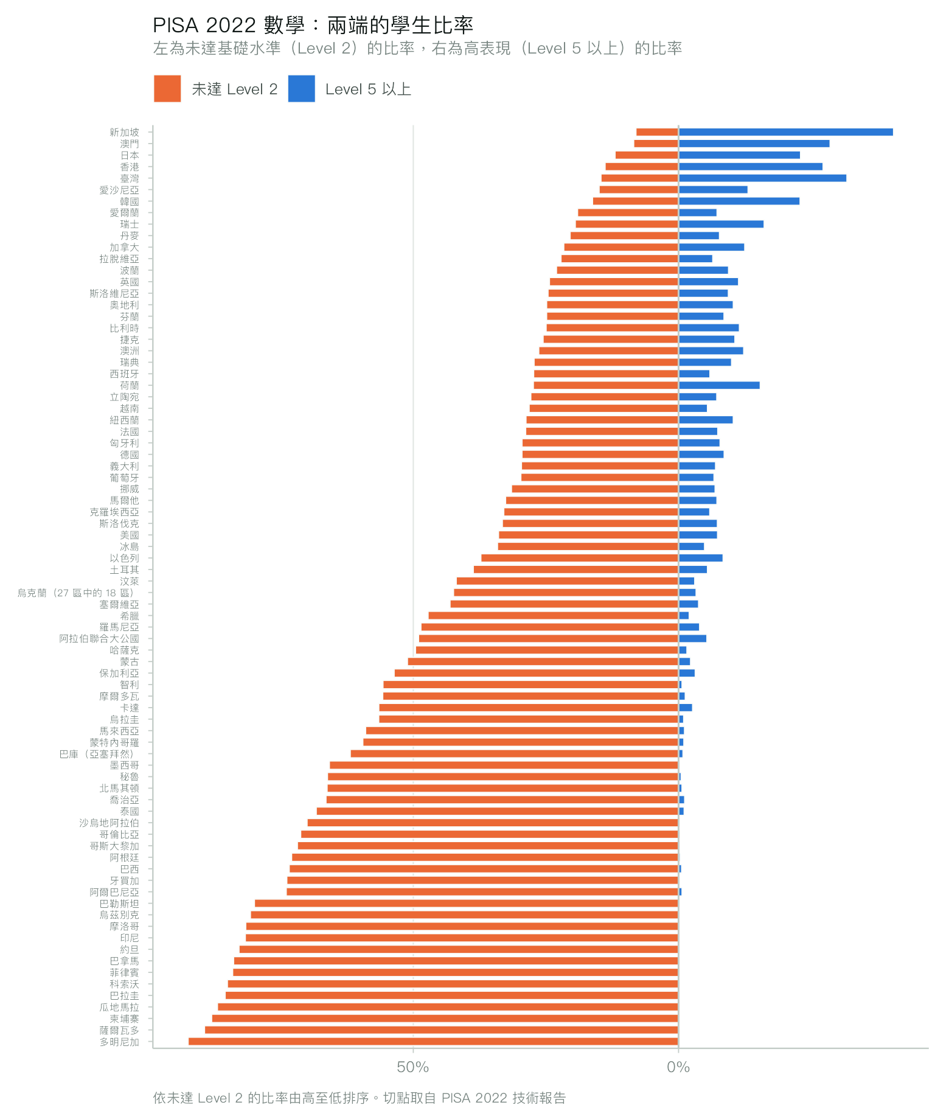
註. 左側為未達 Level 2（基礎精熟水準）的加權學生比率，右側為達 Level 5 以上者，依前者由高至低排序。臺灣數學未達 Level 2 的比率自 2018 年的 13.98% 上升至 2022 年的 14.61%，同期達 Level 5 以上者自 23.19% 上升至 31.73%。兩端比率同時上升，顯示變化並非整體平移，而是分配向兩側拉開。
圖 20
PISA 2022 閱讀：未達基礎水準與高表現學生比率
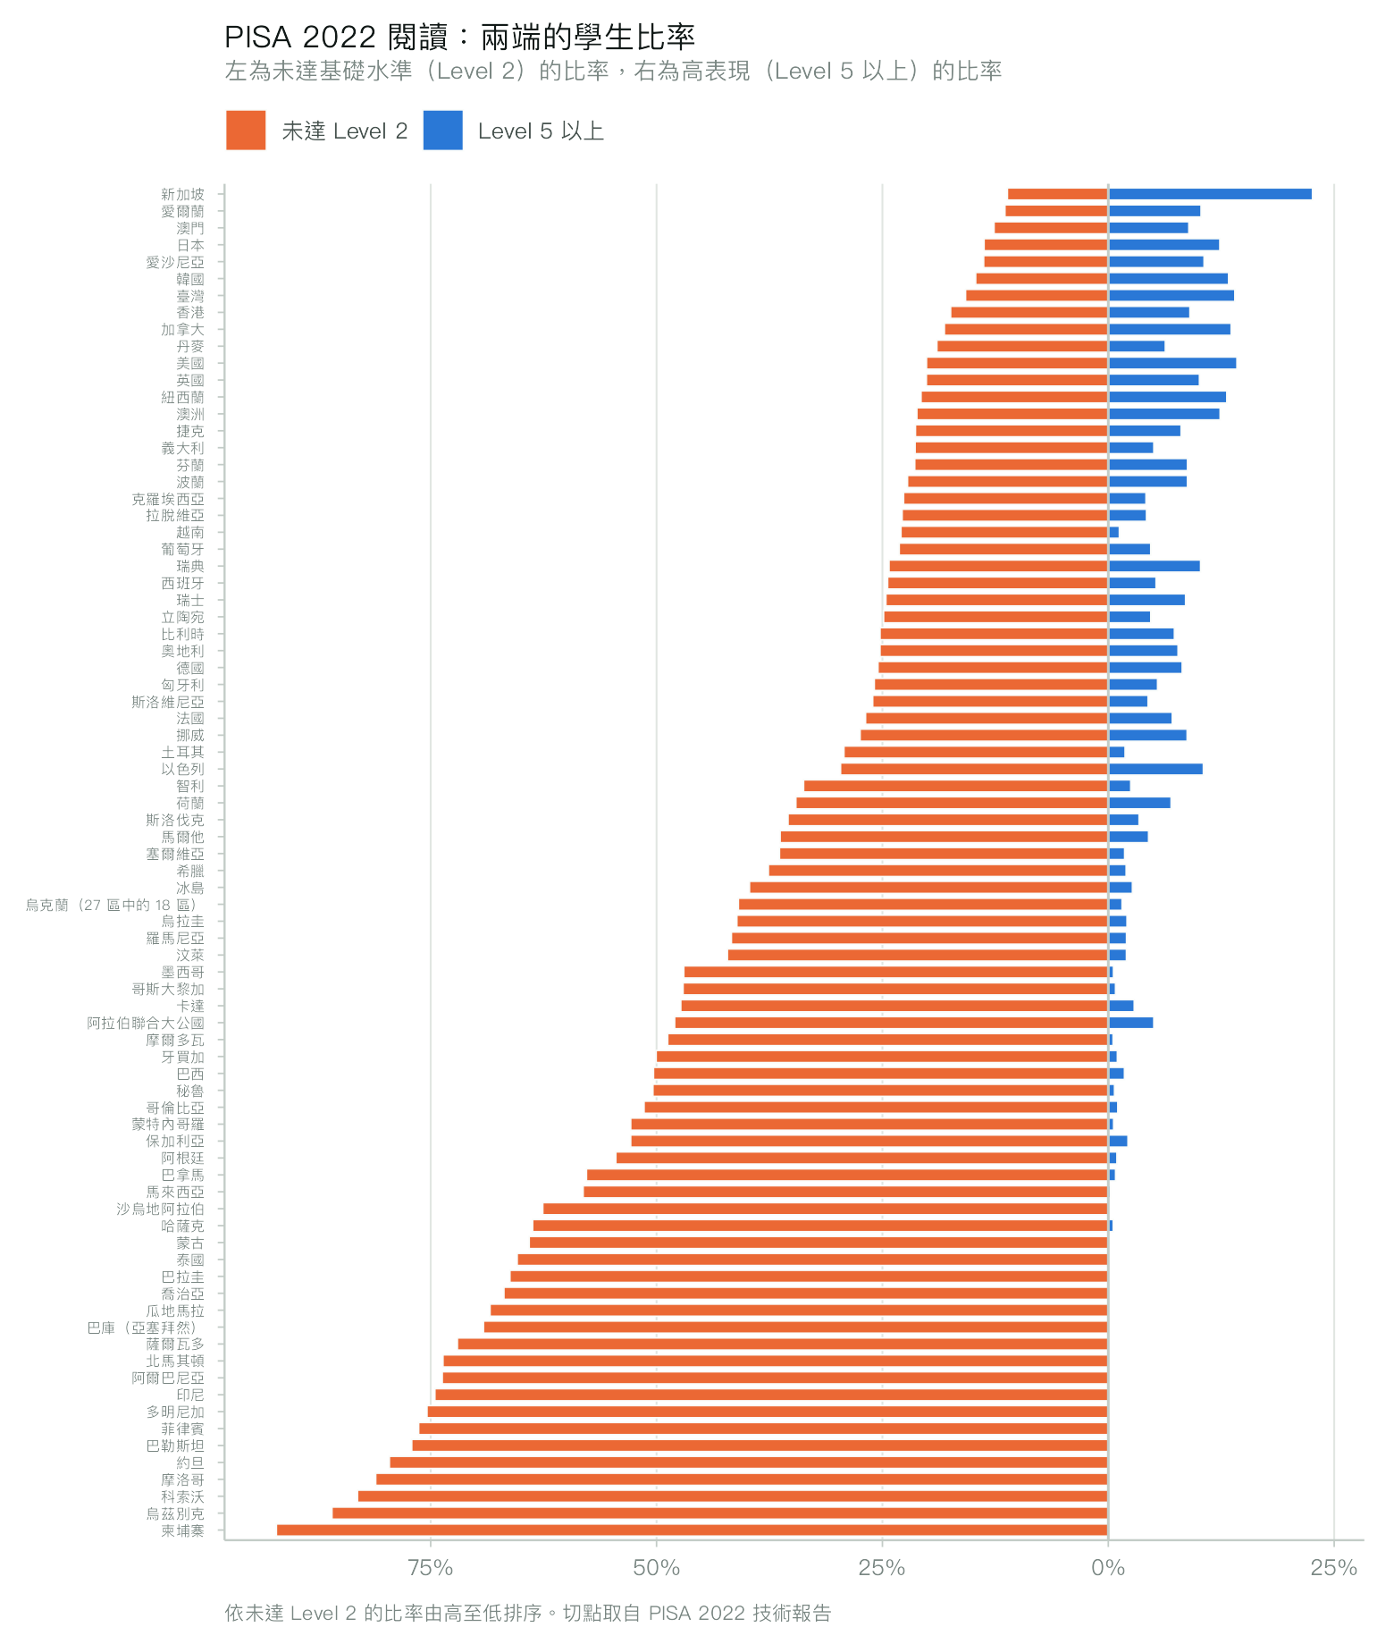
註. 左側為未達 Level 2（基礎精熟水準）的加權學生比率，右側為達 Level 5 以上者，依前者由高至低排序。臺灣閱讀未達 Level 2 的比率自 2018 年的 17.81% 上升至 2022 年的 15.80%，同期達 Level 5 以上者自 10.91% 上升至 14.01%。兩端比率同時上升，顯示變化並非整體平移，而是分配向兩側拉開。
圖 21
PISA 2022 科學：未達基礎水準與高表現學生比率
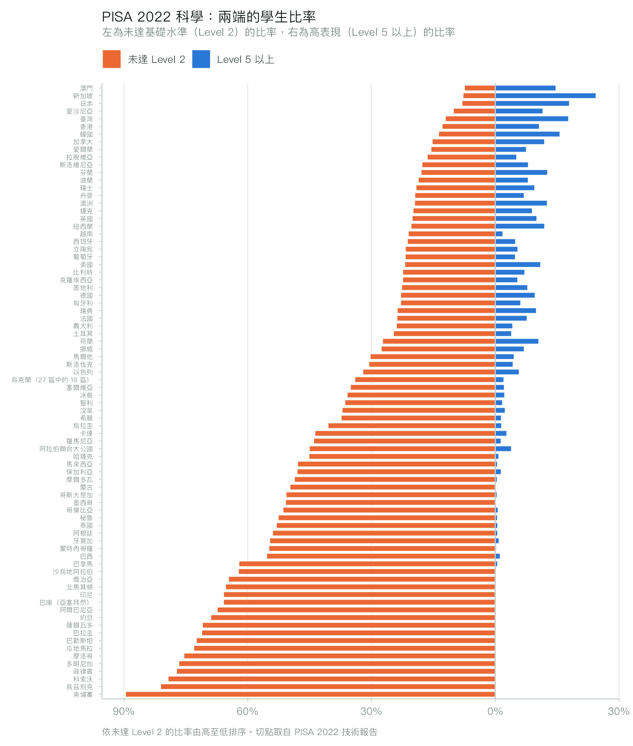
註. 左側為未達 Level 2（基礎精熟水準）的加權學生比率，右側為達 Level 5 以上者，依前者由高至低排序。臺灣科學未達 Level 2 的比率自 2018 年的 15.15% 上升至 2022 年的 12.08%，同期達 Level 5 以上者自 11.67% 上升至 17.78%。兩端比率同時上升，顯示變化並非整體平移，而是分配向兩側拉開。
圖 22
PISA 2022 數學：女學生與男學生之分數差
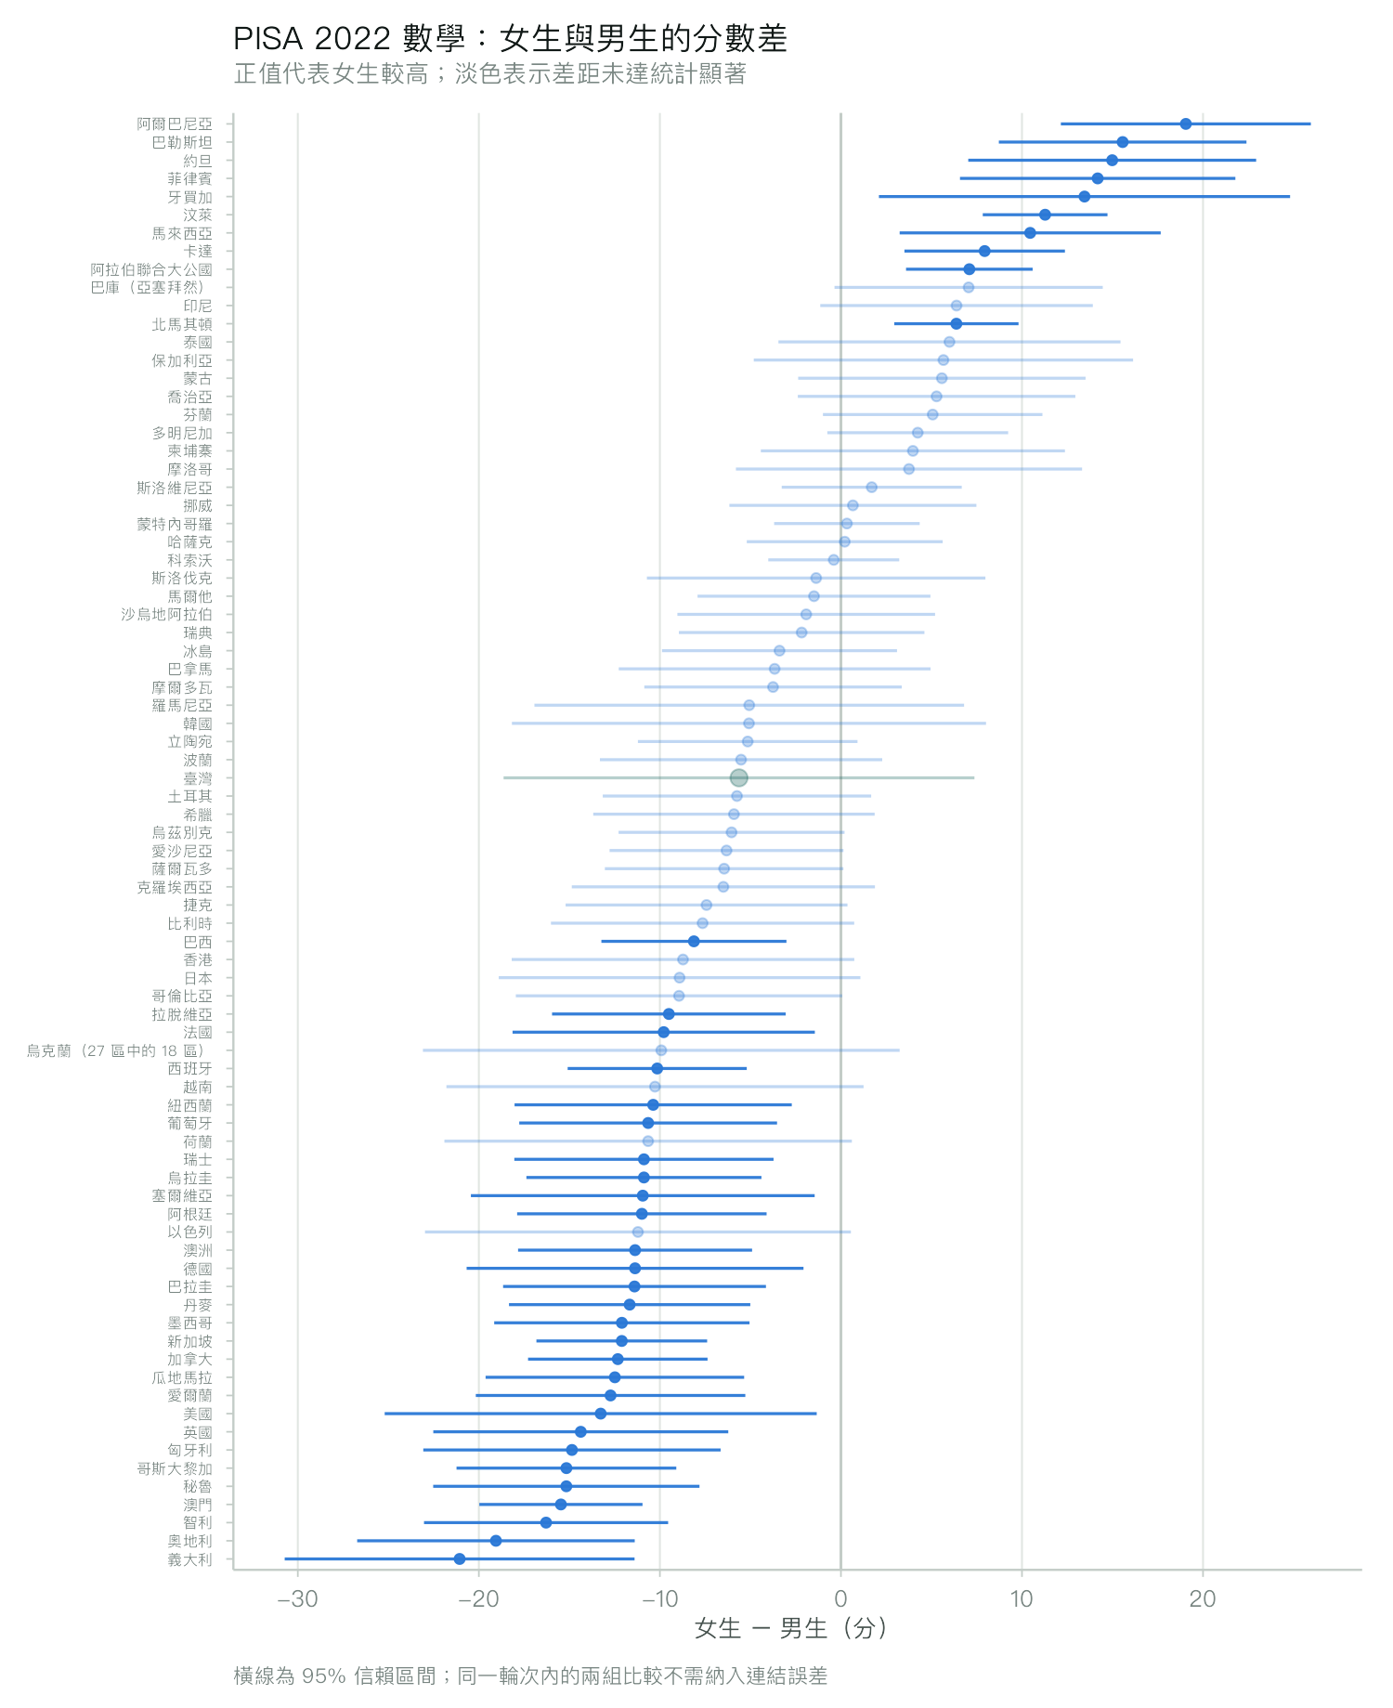
註. 正值代表女學生分數較高，橫線為 95% 信賴區間，淡色表示差異未達統計顯著。臺灣數學領域的性別差距為 -5.6 分（SE = 6.63，p = 0.396）。同一輪次內的兩組比較位於同一次量尺連結上，故不需納入連結誤差。
圖 23
PISA 2022 閱讀：女學生與男學生之分數差
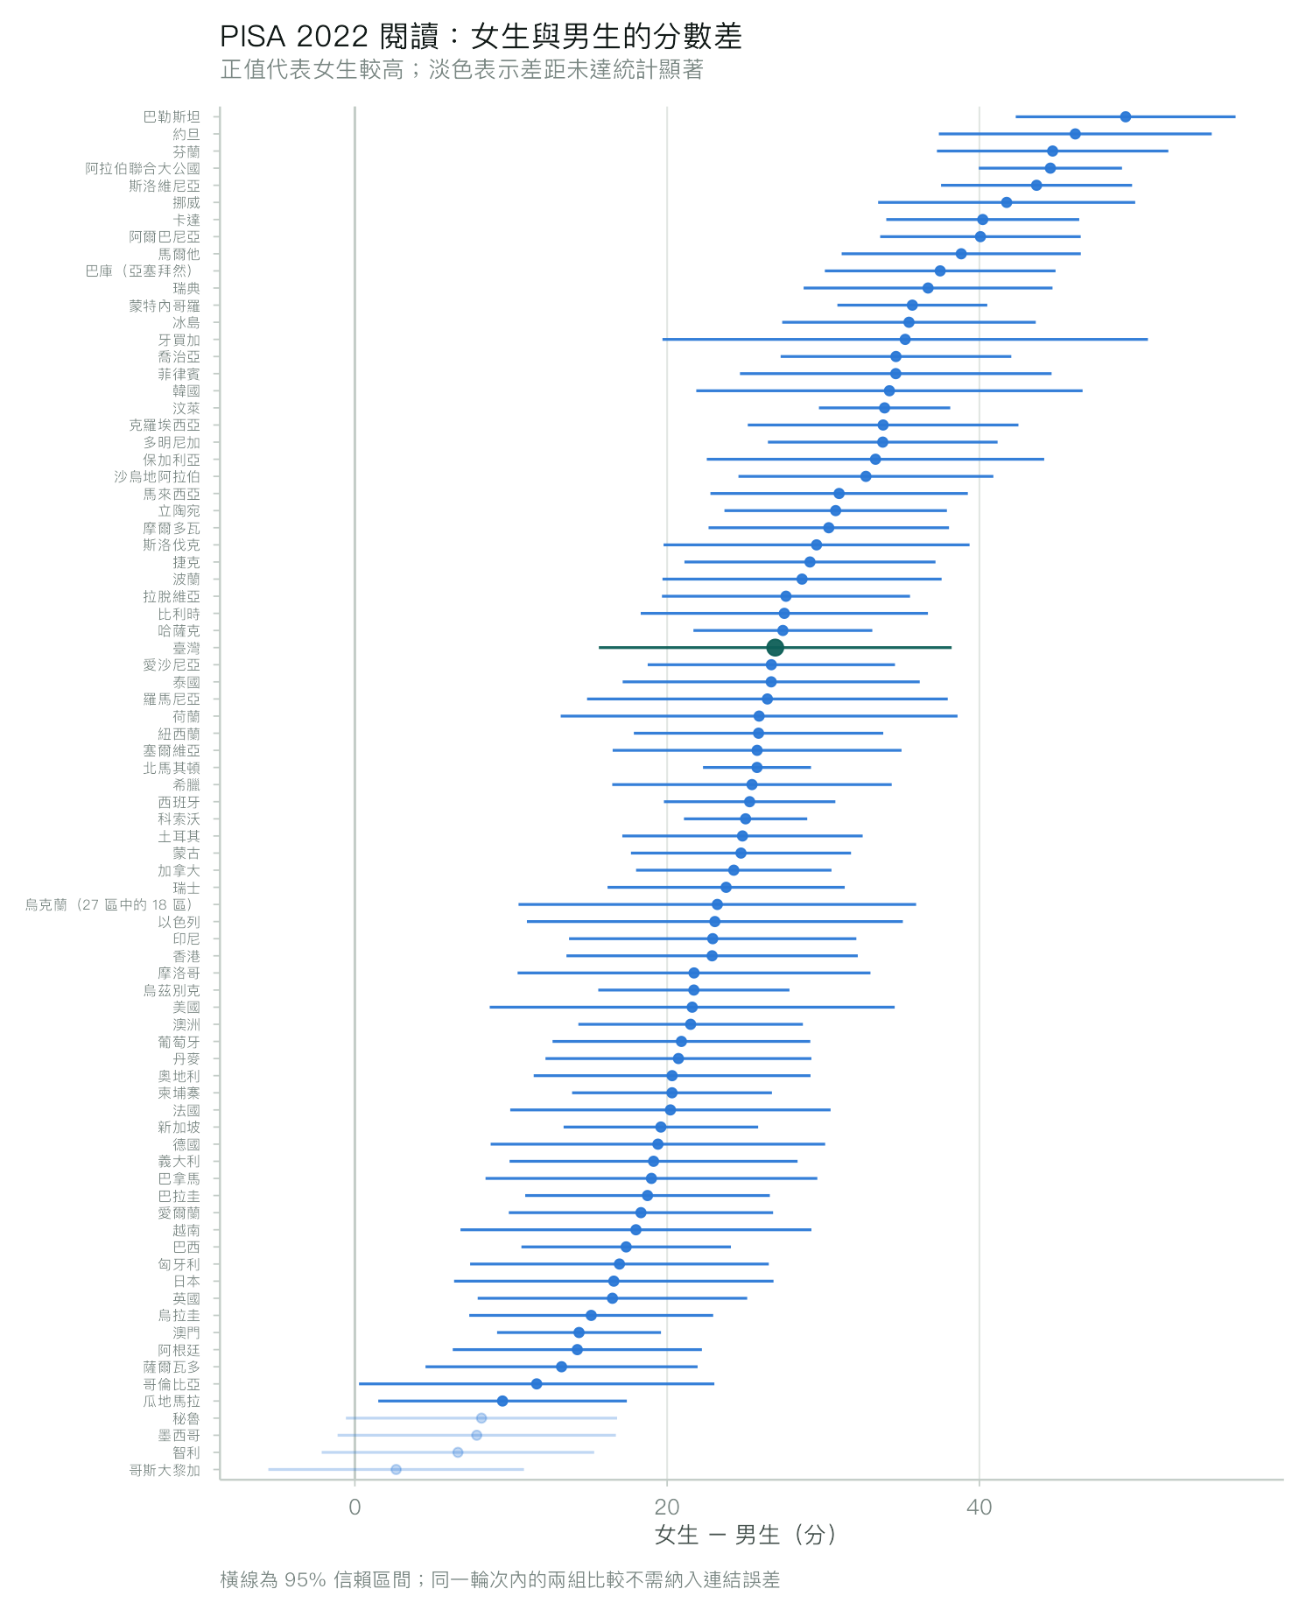
註. 正值代表女學生分數較高，橫線為 95% 信賴區間，淡色表示差異未達統計顯著。臺灣閱讀領域的性別差距為 +26.9 分（SE = 5.76，p = 0.000）。同一輪次內的兩組比較位於同一次量尺連結上，故不需納入連結誤差。
圖 24
PISA 2022 科學：女學生與男學生之分數差
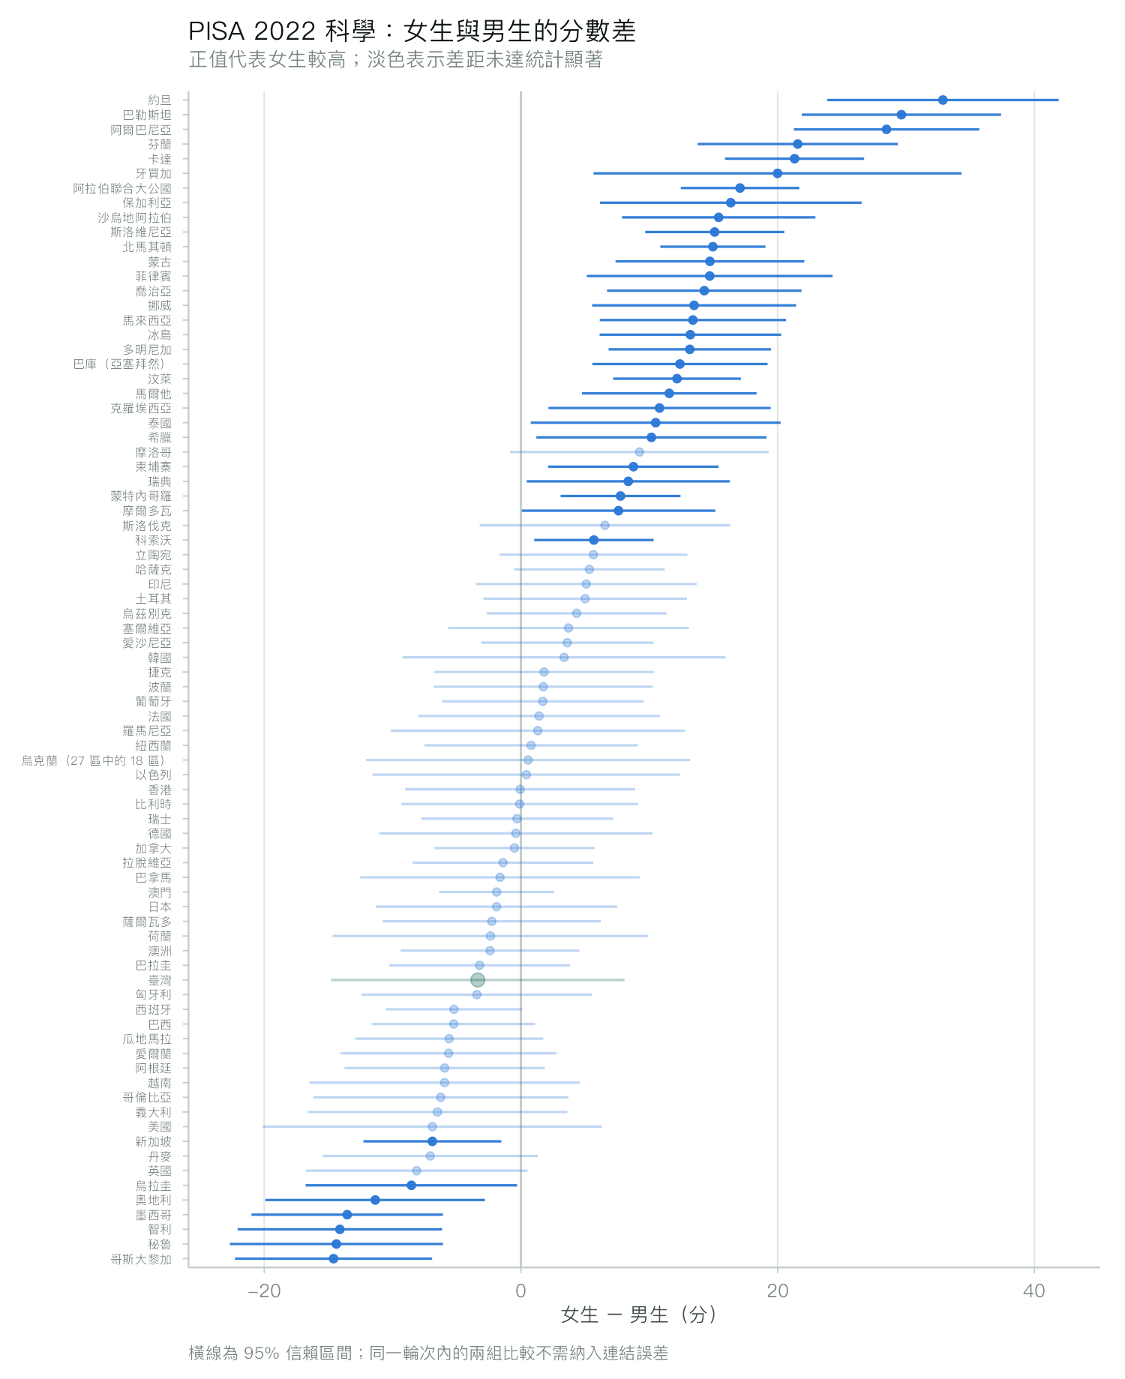
註. 正值代表女學生分數較高，橫線為 95% 信賴區間，淡色表示差異未達統計顯著。臺灣科學領域的性別差距為 -3.4 分（SE = 5.83，p = 0.565）。同一輪次內的兩組比較位於同一次量尺連結上，故不需納入連結誤差。

陸、結論與研究限制
一、主要發現
第一，臺灣在 PISA 2022 三個核心領域的表現均居國際前列（數學第 3 位、科學第 4 位、閱讀第 5 位），且相較 2018 年均達統計顯著的進步。惟若以 2015 年為基期，數學與科學的變化則未達顯著，顯示 2018 年係三輪中的低點，基期選擇對趨勢結論具決定性影響。
第二，臺灣的成績提升伴隨分配擴大而非整體平移。數學未達基礎水準者的比率自 2018 年的 13.98% 上升至 2022 年的 14.61%，同期高表現者自 23.19% 上升至 31.73%，兩端同時擴張。
第三，社經梯度明顯變陡。臺灣數學的社經梯度自 2018 年的 38.1 分升至 2022 年的 49.3 分，高於全體中位數 33.3 分。成績提升與教育機會均等並未同步。
二、方法學上的提醒
本研究實證顯示，在全部 396 組跨輪次比較中，有 16 組於忽略連結誤差時會得到錯誤的顯著性結論，標準誤最多被低估至 2.44 倍。國內外以 PISA 資料進行趨勢分析的研究，宜明確交代是否納入連結誤差。
此外，加權與否對結果的影響遠大於一般預期。以 PISA 2022 數學為例，臺灣未加權平均為 534.02 分，加權後為 547.13 分，相差 13.11 分，為全體 80 個國家與經濟體中差異最大者。
三、研究限制
第一，PISA 屬重複橫斷設計而非追蹤設計。每一輪抽取的是不同的 15 歲學生，並無任何學生被重複測量。因此本研究的所有趨勢結果均為群體層次的比較，不得詮釋為個別學生的成長軌跡，亦不適用潛在成長模型、交叉延宕模型或個體層次的固定效果模型。若研究問題必須探討個人成長，須改用具追蹤設計的資料。
第二，跨輪次可比性有其上限。各領域最早僅能回溯至其首次成為主測領域的輪次：閱讀為 2000 年、數學為 2003 年、科學為 2006 年。此外，PISA 自 2015 年起主要改採電腦施測，跨越該年的比較其不確定性本質上高於其後各輪之間的比較。
第三，ESCS 指標於 2022 年重新校準，各輪原始 ESCS 不可直接比較。本研究涉及社經地位的跨輪分析已改用 OECD 發布之 trend ESCS，惟該檔僅涵蓋 2012、2015 與 2018 三輪，故社經地位的可比區間較成績趨勢為窄。
第四，PISA 2022 的施測期間橫跨 COVID-19 疫情，部分國家延後施測或調整樣本。詮釋 2018 年至 2022 年的變化時，教育政策效果與疫情衝擊難以分離。

參考文獻
OECD (2023). PISA 2022 results (Volume I): The state of learning and equity in education. OECD Publishing. https://doi.org/10.1787/53f23881-en
OECD (2024). PISA 2022 technical report. OECD Publishing. https://doi.org/10.1787/01820d6d-en
OECD (2009). PISA data analysis manual: SPSS (2nd ed.). OECD Publishing.
Rubin, D. B. (1987). Multiple imputation for nonresponse in surveys. John Wiley & Sons.
Judkins, D. R. (1990). Fay's method for variance estimation. Journal of Official Statistics, 6(3), 223–239.
Wolter, K. M. (2007). Introduction to variance estimation (2nd ed.). Springer.

